

Universidad Privada Domingo Savio
Facultad de Ingeniería
Carrera de Ingeniería de Sistemas
DOCUMENTO DE GESTIÓN Y ASEGURAMIENTO DE LA CALIDAD DEL SOFTWARE: PLAN DE PRUEBAS, SUITE EJECUTADA, ESTUDIO DE VIABILIDAD, ANÁLISIS COSTO-BENEFICIO SOCIOAMBIENTAL, GESTIÓN DE RIESGOS CON IA DETERMINISTA Y TABLERO DE GOBIERNO
(INTEGRADO AL ÁLBUM UML BLOQUE 3 — PROYECTO YAPU)

Asignatura: Ingeniería de Software I
Docente: Ing. Jimmy Nataniel Requena Llorentty
Estudiantes:
Emmanuel Ponce Quiroga
Jhoel Álvaro Cruz Zurita
Luis Mario Rocha Vela
Roles del equipo:
Emmanuel Ponce Quiroga: Líder técnico y gobernanza de IA
Jhoel Álvaro Cruz Zurita: Arquitectura VPS y gestión de datos
Luis Mario Rocha Vela: Aseguramiento de la calidad y normas APA
Santa Cruz de la Sierra, septiembre de 2026

Índice General
1. Resumen .............................................................................................................................. 3
2. Introducción ......................................................................................................................... 4
3. Marco Teórico ..................................................................................................................... 5
3.1 Desarrollo Guiado por Especificaciones (SDD) .............................................................. 5
3.2 Descripción del Diseño de Software según IEEE 1016 ................................................... 5
3.3 Lenguaje Unificado de Modelado (UML 2.5) ................................................................. 5
3.4 Prototipos de Baja Fidelidad ........................................................................................ 5
3.5 Matriz de Trazabilidad ................................................................................................. 6
3.6 La Pirámide de Pruebas de Software y Niveles de Verificación Hexagonal .................... 6
3.7 Viabilidad Multidimensional en Proyectos de Software ................................................ 6
3.8 Análisis de Costo/Beneficio con Dimensión Socioambiental (Green Software) ................ 7
3.9 Gestión de Riesgos en Software y Riesgos Específicos de la IA ...................................... 7
3.10 Gobierno de Software y Tableros de Métricas de Calidad ............................................. 8
4. Metodología ........................................................................................................................ 9
5. Resultados ........................................................................................................................... 10
5.1 Arquitectura General del Sistema ................................................................................ 10
5.2 Casos de Uso ............................................................................................................... 11
5.3 Prototipos de Baja Fidelidad ........................................................................................ 13
5.4 Modelo de Datos .......................................................................................................... 14
5.5 Diagrama de Clases del Dominio ................................................................................. 16
5.6 Diagrama de Clases de Persistencia ............................................................................. 17
5.7 Diagrama de Módulos ................................................................................................... 18
5.8 Diagrama de Secuencia ................................................................................................ 19
5.9 Diagrama de Máquina de Estados ................................................................................ 20
5.10 Diagramas de Actividades .......................................................................................... 21
5.11 Matriz de Trazabilidad de Requisitos ........................................................................... 22
5.12 Plan de Pruebas del Sistema YAPU ............................................................................ 24
5.13 Suite de Pruebas Ejecutadas con Evidencia Empírica y Registro Gráfico ...................... 25
5.14 Estudio de Viabilidad del Proyecto ............................................................................. 29
5.15 Análisis de Costo/Beneficio con Dimensión Socioambiental ......................................... 30
5.16 Matriz de Gestión de Riesgos del Proyecto y Riesgos Propios de la IA .......................... 32
5.17 Tablero de Métricas de Gobierno de Software ............................................................. 34
6. Discusión ............................................................................................................................ 36
7. Conclusiones ....................................................................................................................... 37
8. Referencias .......................................................................................................................... 38
9. Anexos ................................................................................................................................ 40
Anexo A: Bitácora de Trabajo con IA ................................................................................. 40
Anexo B: Matriz de Auditoría de IA .................................................................................... 41
Anexo C: Evidencia de Mejora de las Consultas ................................................................ 43
Anexo D: Archivos Fuente de los Diagramas ...................................................................... 44
Anexo E: Registro Consolidado de la Suite de Pruebas ...................................................... 45
Anexo F: Álbum Fotográfico de Pruebas de la Aplicación y Recorrido en Vivo ................... 47
Resumen 5
Introducción 6
Marco Teórico 6
Desarrollo Guiado por Especificaciones 6
Descripción del Diseño de Software según IEEE 1016 7
Lenguaje Unificado de Modelado 7
Prototipos de Baja Fidelidad 7
Matriz de Trazabilidad 8
Metodología 8
Resultados 8
Arquitectura General del Sistema 9
Casos de Uso 11
Diagrama General de Casos de Uso 11
Flujo del Estudiante en el MVP 14
Casos de Uso por Módulo 15
Prototipos de Baja Fidelidad 18
Modelo de Datos 19
Diagrama de Clases del Dominio 22
Diagrama de Clases de Persistencia 24
Diagrama de Módulos 28
Diagrama de Secuencia 28
Diagrama de Máquina de Estados 31
Diagramas de Actividades 33
Matriz de Trazabilidad 36
Discusión 37
Conclusiones 38
Referencias 39
Anexo A: Bitácora de Trabajo con IA 40
Anexo B: Matriz de Auditoría de IA 40
Anexo C: Evidencia de Mejora de las Consultas 41
Anexo D: Archivos Fuente de los Diagramas 42

Índice de Figuras
Figura 1: Arquitectura general de YAPU: componentes y protocolos ........................................... 10
Figura 2: Diagrama general de casos de uso de YAPU ................................................................ 11
Figura 3: Flujo de casos de uso del estudiante en el MVP ......................................................... 12
Figura 4: Caso de uso detallado: rendir evaluación con IA determinista (RF-005) .......................... 12
Figura 5: Caso de uso detallado: doble moderación de contenidos (RF-006, RF-007, RS-003) ........ 13
Figura 6: Prototipos de las cinco pantallas del MVP ................................................................. 13
Figura 7: Modelo entidad-relación de YAPU ............................................................................... 14
Figura 8: Clasificación de las relaciones de persistencia ............................................................. 15
Figura 9: Diagrama de clases del dominio pedagógico y del motor de IA ...................................... 16
Figura 10: Clases de persistencia en IndexedDB y Cloud Firestore .............................................. 17
Figura 11: Diagrama de módulos de YAPU en tres capas ............................................................. 18
Figura 12: Diagrama de secuencia de una sesión de aprendizaje ................................................. 19
Figura 13: Máquina de estados del recorrido del estudiante ........................................................ 20
Figura 14: Actividad: generación y calificación de la evaluación (RF-005) .................................... 21
Figura 15: Actividad: funcionamiento sin conexión y sincronización (RF-009) .............................. 21
Figura 16: Panel interactivo de cobertura de código V8 global (93.56 % sentencias) ..................... 27
Figura 17: Reporte interactivo de ejecución de la suite Playwright (98/98 tests PASS) ................. 27
Figura 18: Ejecución por consola de la suite unitaria y de componentes con Vitest 5.0.2 ................ 28
Figura 19: Matriz automatizada de trazabilidad bidireccional Requisitos ↔ Pruebas ..................... 28
Figura 20: Portada de la aplicación YAPU y acceso al sistema con estética andina ........................ 47
Figura 21: Tablero de control del estudiante con métricas de progreso, XP y racha ...................... 47
Figura 22: Módulo de aprendizaje interactivo con flashcards culturales ...................................... 48
Figura 23: Evaluación generada por el motor de IA determinista ................................................. 48
Figura 24: Pantalla de resultado y clímax pedagógico con celebración de insignias ...................... 49
Figura 25: Portal docente: formulario en dos pasos para registro y moderación ............................. 49
Figura 26: Comunidad Ayllu: flujo de retos comunitarios y moderación de 4 ojos .......................... 50
Figura 27: Interfaz responsiva optimizada para dispositivos móviles (Pixel 5) ............................. 50
Resumen 4
Introducción 5
Marco Teórico 5
Desarrollo Guiado por Especificaciones 5
Descripción del Diseño de Software según IEEE 1016 6
Lenguaje Unificado de Modelado 6
Prototipos de Baja Fidelidad 6
Matriz de Trazabilidad 7
Metodología 7
Resultados 7
Arquitectura General del Sistema 8
Casos de Uso 10
Diagrama General de Casos de Uso 10
Flujo del Estudiante en el MVP 13
Casos de Uso por Módulo 14
Prototipos de Baja Fidelidad 17
Modelo de Datos 18
Diagrama de Clases del Dominio 21
Diagrama de Clases de Persistencia 23
Diagrama de Módulos 27
Diagrama de Secuencia 27
Diagrama de Máquina de Estados 30
Diagramas de Actividades 32
Matriz de Trazabilidad 35
Discusión 36
Conclusiones 37
Referencias 38
Anexo A: Bitácora de Trabajo con IA 39
Anexo B: Matriz de Auditoría de IA 39
Anexo C: Evidencia de Mejora de las Consultas 40
Anexo D: Archivos Fuente de los Diagramas 41

Índice de Tablas
Tabla 1: Componentes de la arquitectura y su justificación ......................................................... 10
Tabla 2: Catálogo de casos de uso y requisitos asociados ........................................................... 11
Tabla 3: Flujos principal y alternativo de los casos de uso del MVP ............................................ 12
Tabla 4: Diccionario de entidades del modelo de datos ................................................................ 15
Tabla 5: Diccionario de clases del dominio ................................................................................. 16
Tabla 6: Esquemas, mappers y repositorio de persistencia ........................................................... 17
Tabla 7: Matriz de trazabilidad de requisitos ............................................................................... 22
Tabla 8: Alcance y estructura cuantitativa de la pirámide de pruebas de YAPU ............................ 24
Tabla 9: Muestra representativa de suites de prueba ejecutadas y resultados .............................. 26
Tabla 10: Métricas consolidadas de cobertura de código V8 por capas hexagonales ...................... 26
Tabla 11: Matriz de evaluación de viabilidad multidimensional del proyecto YAPU ........................ 29
Tabla 12: Estructura comparativa de costos: Enfoque Cloud LLM vs. Motor YAPU ......................... 31
Tabla 13: Matriz de beneficios socioambientales y Retorno Social de la Inversión (SROI) ............. 32
Tabla 14: Matriz integral de gestión de riesgos del proyecto y riesgos de la IA .............................. 33
Tabla 15: Tablero de control consolidado de métricas de gobierno de software ............................. 35
Tabla 16: Bitácora de consultas a asistentes de IA ......................................................................... 40
Tabla 17: Matriz de auditoría de decisiones asistidas por IA ........................................................... 41
Tabla 18: Matriz de auditoría de IA ampliada: Respuestas deficientes y correcciones .................. 42
Tabla 19: Registro exhaustivo de las 42 suites de prueba y 630 casos ejecutados ......................... 45
Resumen 4
Introducción 5
Marco Teórico 5
Desarrollo Guiado por Especificaciones 5
Descripción del Diseño de Software según IEEE 1016 6
Lenguaje Unificado de Modelado 6
Prototipos de Baja Fidelidad 6
Matriz de Trazabilidad 7
Metodología 7
Resultados 7
Arquitectura General del Sistema 8
Casos de Uso 10
Diagrama General de Casos de Uso 10
Flujo del Estudiante en el MVP 13
Casos de Uso por Módulo 14
Prototipos de Baja Fidelidad 17
Modelo de Datos 18
Diagrama de Clases del Dominio 21
Diagrama de Clases de Persistencia 23
Diagrama de Módulos 27
Diagrama de Secuencia 27
Diagrama de Máquina de Estados 30
Diagramas de Actividades 32
Matriz de Trazabilidad 35
Discusión 36
Conclusiones 37
Referencias 38
Anexo A: Bitácora de Trabajo con IA 39
Anexo B: Matriz de Auditoría de IA 39
Anexo C: Evidencia de Mejora de las Consultas 40
Anexo D: Archivos Fuente de los Diagramas 41

Resumen
Este informe reúne el Documento de Gestión y el Álbum de Modelado Arquitectural UML del producto mínimo viable (MVP) de YAPU, una plataforma web progresiva (PWA) de aprendizaje del quechua sureño diseñada con un enfoque prioritario sin conexión (offline-first). A partir de la especificación de requisitos del Bloque 2 (SRS según IEEE 830), se estructuran los modelos de diseño según IEEE 1016 y UML 2.5, junto con una estrategia integral de aseguramiento de la calidad bajo la pirámide de pruebas de Mike Cohn (2009). La suite de verificación automatizada —compuesta por 630 pruebas en 42 suites ejecutadas al 100% de éxito mediante Vitest 5 y Playwright 1.63— garantiza el núcleo hexagonal con una cobertura de código global del 93.56 % en sentencias y 95.29 % en líneas, validando cero violaciones de accesibilidad WCAG 2.1 AA con axe-core y cumplimiento de las seis leyes fundamentales de UX. Se presenta el estudio de viabilidad multidimensional (técnica, operativa, económica, legal y socioeducativa) y un análisis de costo/beneficio con dimensión socioambiental, donde se demuestra que la adopción de un motor de IA combinatorio determinista que ejecuta en el navegador elimina por completo los costes recurrentes de inferencia ($0.00 USD frente a $1,080 - $2,700 USD acumulados en arquitecturas Cloud LLM masivas), suprime alucinaciones morfológicas y ahorra aproximadamente 12.8 kg CO2e anuales. Asimismo, se incorpora la matriz de riesgos basada en ISO 31000 con mitigación de riesgos ético-lingüísticos de IA mediante la regla de cuatro ojos, y el tablero de métricas de gobierno de software con 16 indicadores en verde, consolidando un proyecto robusto, soberano y culturalmente pertinente para el Estado Plurinacional de Bolivia.
Palabras clave: UML 2.5, IEEE 1016, aplicación web progresiva, pirámide de pruebas, offline-first, viabilidad socioambiental, gestión de riesgos de IA, gobierno de software, quechua, trazabilidad.

Introducción
El quechua es lengua oficial del Estado boliviano (Constitución Política del Estado Plurinacional de Bolivia, 2009) y forma parte del currículo intracultural e intercultural (Ministerio de Educación del Estado Plurinacional de Bolivia, 2023). Aun así, su transmisión entre generaciones se debilita, sobre todo en zonas periurbanas y rurales de Chuquisaca, donde los estudiantes usan teléfonos económicos y la conexión es intermitente. YAPU, que en quechua significa «sembradío», busca apoyar esa enseñanza con lecciones cortas, evaluaciones automáticas y elementos de juego que funcionan también sin internet.
En el Bloque 2 definimos qué debe hacer el sistema. En este Bloque 3 respondemos cómo lo hará. El álbum traduce los requisitos funcionales (RF-001 a RF-010), no funcionales y de sostenibilidad en modelos que el equipo puede programar sin ambigüedades. Cada modelo va acompañado de una explicación breve de sus elementos, de sus relaciones y de las decisiones que tomamos al construirlo.
El documento sigue este orden: primero presentamos el marco teórico y la forma de trabajo; luego, en Resultados, mostramos los modelos desde la vista más general (arquitectura) hasta la más detallada (actividades), y cerramos con la matriz de trazabilidad. Al final discutimos las decisiones de diseño, planteamos las conclusiones y, en los anexos, registramos el uso de inteligencia artificial durante el modelado.
El aseguramiento de la calidad en la ingeniería de software moderna no puede concebirse como una fase aislada y tardía del ciclo de vida, sino como una disciplina transversal y continua que verifica sistemáticamente la concordancia entre los requisitos especificados, los modelos arquitectónicos y el código desplegado. Como señalan con acierto Pressman y Maxim (2020) y Sommerville (2016), la prevención temprana de defectos a través de pruebas continuas disminuye drásticamente el costo de mantenimiento. En el desarrollo de sistemas destinados a contextos de alta vulnerabilidad digital y conectividad intermitente, como las unidades educativas rurales y periurbanas de Chuquisaca, la solidez del software se convierte en un imperativo ético. Una falla en la persistencia local de datos o un comportamiento errático en las evaluaciones automáticas no solo genera frustración pedagógica en los estudiantes, sino que erosiona la confianza en la herramienta como medio de preservación lingüística.
Bajo esta premisa, el presente documento articula de manera integrada el diseño arquitectónico formalizado en el Álbum UML y el Documento de Gestión de Calidad y Gobernanza. En las páginas siguientes se expone la estrategia de verificación guiada por la pirámide de pruebas, el reporte exhaustivo de la suite de 630 pruebas empíricas ejecutadas con cero fallos y métricas de cobertura superiores al 93 %, el estudio de viabilidad multidimensional, el análisis financiero y socioambiental que evalúa la huella de carbono digital, la matriz de riesgos bajo el estándar ISO 31000 con mitigaciones específicas para sistemas asistidos por IA, y el tablero de métricas de gobierno de software. De este modo, se garantiza una trazabilidad total y verificable desde las necesidades lingüísticas de la comunidad educativa hasta la última línea de código ejecutable.

Marco Teórico

Desarrollo Guiado por Especificaciones
En el desarrollo guiado por especificaciones (Spec-Driven Development, SDD), los documentos de requisitos y de diseño son la referencia principal del proyecto: el código se escribe para cumplirlos y cualquier cambio empieza por actualizar la especificación. Trabajar así reduce las interpretaciones distintas entre integrantes y facilita verificar si lo construido corresponde a lo acordado (Sommerville, 2016).

Descripción del Diseño de Software según IEEE 1016
La norma IEEE 1016 establece cómo documentar el diseño de un sistema mediante vistas: contexto, composición, lógica, información, interacción y estados, entre otras (IEEE Computer Society, 2009). Cada vista responde a preguntas de un interesado concreto. En este álbum, la arquitectura y los módulos cubren la composición; las clases, la lógica; el modelo entidad-relación y las clases de persistencia, la información; y la secuencia, los estados y las actividades, el comportamiento.

Lenguaje Unificado de Modelado
UML 2.5 es el lenguaje estándar para especificar y documentar sistemas de software (Object Management Group, 2017). Usamos diagramas estructurales (clases y componentes) para describir de qué partes está hecho YAPU, y diagramas de comportamiento (casos de uso, secuencia, máquina de estados y actividades) para describir qué hace y en qué orden. El modelo entidad-relación complementa esta vista con la estructura de los datos que se guardan (Elmasri y Navathe, 2017).

Prototipos de Baja Fidelidad
Un prototipo de baja fidelidad muestra la distribución de los elementos de una pantalla y el recorrido del usuario sin entrar todavía en el diseño visual final. Sirve para validar rápido con la persona interesada si el flujo tiene sentido antes de programarlo (Pressman y Maxim, 2020).

Matriz de Trazabilidad
La matriz de trazabilidad relaciona cada requisito con los artefactos que lo atienden. Permite comprobar que ningún requisito quedó sin diseñar y estimar qué partes se ven afectadas cuando un requisito cambia (Pressman y Maxim, 2020).

La Pirámide de Pruebas de Software y Niveles de Verificación Hexagonal
La pirámide de pruebas, conceptualizada originalmente por Mike Cohn (2009) y profundizada por Martin Fowler (2012), constituye el modelo canónico para estructurar una estrategia de verificación eficiente, sostenible y con rápida retroalimentación. Este principio postula que la base de la inversión en pruebas debe concentrarse en pruebas unitarias automatizadas: rápidas de ejecutar, de aislamiento estricto y de bajo costo de mantenimiento. Por encima de ellas, una capa intermedia de pruebas de integración y de contrato valida la interoperabilidad entre componentes y adaptadores sin requerir entornos pesados de infraestructura. Finalmente, la cúspide de la pirámide se reserva para una cantidad acotada pero focalizada de pruebas de extremo a extremo (E2E), orientadas a validar los recorridos críticos del usuario en navegadores reales (Cohn, 2009; Fowler, 2012).
En la arquitectura hexagonal (Ports & Adapters), la pirámide de pruebas se materializa con singular rigor. Como señalan Freeman y Pryce (2010), el núcleo de la aplicación (dominio puro y casos de uso) permanece completamente desacoplado de frameworks, bibliotecas de interfaz gráfica y mecanismos de entrada/salida. Esto permite verificar las reglas de negocio (RN-01 a RN-17) de manera determinista mediante dobles de prueba puros en memoria, siguiendo las directrices del desarrollo guiado por pruebas (Beck, 2003) y empleando semillas pseudoaleatorias fijas (AleatorioFijo) y generadores temporales controlados (RelojFijo). A nivel de adaptadores, las pruebas de contrato aseguran que implementaciones dispares —como un repositorio en memoria para testing y un repositorio en localStorage o IndexedDB para el navegador— satisfagan exactamente la misma especificación comportamental (Freeman y Pryce, 2010). Sobre la capa de presentación, las pruebas de componentes evalúan la ergonomía, accesibilidad y reacciones del DOM ante eventos del usuario, mientras que las suites E2E y de accesibilidad automatizada (axe-core) certifican el cumplimiento de las pautas WCAG 2.1 AA (World Wide Web Consortium [W3C], 2023).

Viabilidad Multidimensional en Proyectos de Software
La evaluación de viabilidad en ingeniería de software trasciende la mera factibilidad computacional para abarcar cinco dimensiones críticas, tal como sostienen Pressman y Maxim (2020): viabilidad técnica (capacidad de la tecnología seleccionada para satisfacer los requisitos no funcionales de latencia, memoria y tolerancia a fallos), viabilidad operativa (grado de adecuación del sistema a las rutinas y competencias de los usuarios finales), viabilidad económica (balance financiero entre inversión inicial de desarrollo y costos operativos recurrentes de ciclo de vida), viabilidad legal y regulatoria (cumplimiento de la soberanía de datos, derechos de autor y protección de privacidad en entornos educativos), y viabilidad socioeducativa/ambiental (impacto positivo en los objetivos de desarrollo sostenible y respeto por la diversidad cultural).

Análisis de Costo/Beneficio con Dimensión Socioambiental (Green Software)
El advenimiento de modelos de inteligencia artificial a hiperescala ha incrementado dramáticamente el consumo de energía eléctrica y agua de refrigeración en los centros de datos globales, posicionando la huella de carbono digital como una variable ineludible en el diseño arquitectónico contemporáneo. De acuerdo con la Green Software Foundation (2022), la especificación de Intensidad de Carbono del Software (Software Carbon Intensity, SCI) establece que el software debe ser diseñado para minimizar la tasa de emisiones de gases de efecto invernadero (gCO2e) por unidad funcional de servicio prestado. En proyectos de impacto social, el análisis costo-beneficio debe cuantificar tanto los ahorros financieros directos (TCO - Costo Total de Propiedad) como los beneficios intangibles comunitarios mediante el Retorno Social de la Inversión (SROI), privilegiando soluciones de cómputo eficiente en el cliente que no dependan de servidores remotos sobredimensionados.

Gestión de Riesgos en Software y Riesgos Específicos de la Inteligencia Artificial
La norma internacional ISO/IEC 31000:2018 define la gestión del riesgo como el conjunto coordinado de actividades para dirigir y controlar una organización con respecto al riesgo, estructurado en etapas iterativas de identificación, análisis de probabilidad e impacto, evaluación y tratamiento mitigatorio (International Organization for Standardization [ISO], 2018). En el ámbito específico de los sistemas asistidos por inteligencia artificial, la taxonomía de riesgos de la OWASP (OWASP Foundation, 2023) advierte sobre vulnerabilidades inherentes a modelos generativos comerciales: alucinaciones gramaticales y semánticas, sesgos de entrenamiento que distorsionan lenguas minorizadas o de bajos recursos computacionales (low-resource languages), fuga inadvertida de datos sensibles hacia nubes de terceros y dependencia económica de APIs propietarias. Frente a tales contingencias, el diseño de sistemas deterministas basados en gramáticas formales y conjuntos de datos docentes certificados constituye la contramedida más efectiva para asegurar rigor pedagógico y soberanía lingüística, tal como preconiza Rodolfo Cerrón-Palomino (2003) en sus estudios sobre lingüística andina.

Gobierno de Software y Tableros de Métricas de Calidad
El gobierno de software establece las políticas, estándares de ingeniería, compuertas de calidad (quality gates) y mecanismos de auditoría que aseguran que el desarrollo tecnológico satisfaga los objetivos estratégicos de la institución. Siguiendo los hallazgos empíricos de Nicole Forsgren, Jez Humble y Gene Kim (2018) en la investigación DORA (DevOps Research and Assessment), la estabilidad y la velocidad de entrega se correlacionan positivamente con el monitoreo continuo de indicadores objetivos: tasa de fallos de cambio, densidad de defectos, cobertura de pruebas por líneas de código y adherencia a estándares de codificación sin advertencias (linting). En entornos académicos y éticos, el gobierno de software exige además una trazabilidad inmutable de todas las contribuciones generadas con asistencia de IA generativa, garantizando la supervisión humana indelegable (principio human-in-the-loop).

Metodología
Construimos el álbum en ciclos cortos, con los diagramas escritos como código (Diagrams as Code) en Mermaid. Seguimos cuatro pasos:
1. Revisión de requisitos. Releímos la especificación SRS, redactada según IEEE 830 (IEEE Computer Society, 1998), y las observaciones de la docente de quechua que valida el proyecto, Lic. María Elena Quispe Mamani. De ahí salieron los flujos que debía cubrir el MVP.
2. Propuestas asistidas y auditoría. Pedimos a asistentes de IA borradores de diagramas y diccionarios. Cada borrador fue revisado por el equipo, que corrigió reglas de negocio, cardinalidades y restricciones técnicas, como el umbral de aprobación del 70 %. Los cambios quedan registrados en los Anexos A y B.
3. Modelado. Escribimos cada diagrama en Mermaid y lo guardamos en el repositorio, en la carpeta Docs/actividad3/diagrams. Así cada cambio queda en el historial de versiones.
4. Diseño de pantallas. Elaboramos los prototipos de las cinco pantallas del MVP y los contrastamos con los casos de uso.
5. Estrategia y Ejecución de Pruebas Automatizadas. Se implementó una suite integral basada en la pirámide de Mike Cohn (2009), adoptando Vitest 5 bajo el entorno simulado jsdom para las capas de dominio, casos de uso, contratos de repositorios y componentes React con @testing-library/react. Para los flujos completos y las validaciones de accesibilidad, se configuró Playwright 1.63 ejecutando pruebas E2E multiplataforma en Chromium Desktop (1280×900) y en emulación móvil de Google Pixel 5. Se integró la biblioteca @axe-core/playwright para auditar automáticamente las pautas WCAG 2.1 AA en las seis pantallas del recorrido crítico (World Wide Web Consortium, 2023). Asimismo, se codificaron algoritmos de medición dom-based para evaluar heurísticamente las leyes de Fitts (dimensiones de objetivos táctiles >= 44 px), Hick (límite de opciones y CTA primario único), Miller (agrupación en trozos cognitivos de 7±2 elementos), Apogeo-Final y Estética-Usabilidad (escala tipográfica estricta de 4 tamaños).
6. Modelado de Viabilidad y Costo-Beneficio Socioambiental. Se calcularon los flujos financieros a tres años horizonte (Capex y Opex) para una población estimada de 500 estudiantes activos en unidades educativas fiscales, comparando el costo computacional de la arquitectura determinista local frente a una arquitectura convencional basada en llamadas a la API de OpenAI (GPT-4o-mini). La intensidad de carbono digital se calculó empleando factores de emisión de centros de datos estándar según las métricas de la Green Software Foundation (2022) (0.003 kWh y 1.2 g CO2e por consulta LLM promedio) frente al cómputo estático en cliente.
7. Gestión Cuantitativa de Riesgos. Se confeccionó una matriz de riesgos fundamentada en ISO 31000:2018 (ISO, 2018), asignando puntuaciones de probabilidad (1 a 5) e impacto (1 a 5) para derivar un índice de severidad de 1 a 25. Se categorizaron doce riesgos principales organizados en factores técnicos, operativos y específicos de inteligencia artificial, asignando a cada uno controles preventivos arquitectónicos, planes de contingencia y responsables.
8. Marco de Gobierno y Trazabilidad Automatizada. Siguiendo las recomendaciones de Forsgren et al. (2018), se implementaron quality gates automatizadas en los scripts de npm: validación de tipos estricta (tsc --noEmit), análisis estático sin advertencias (eslint --max-warnings 0), verificación de aislamiento de capas hexagonales (node scripts/verificar-capas.mjs), y un generador automatizado de matriz de trazabilidad (node scripts/generar-matriz-trazabilidad.mjs) que parsea los reportes JUnit XML generados por Vitest y Playwright para enlazar bidireccionalmente cada uno de los 44 requisitos del catálogo con sus correspondientes tests aprobados.

Resultados
Esta sección presenta los modelos del sistema, desde la arquitectura hasta el detalle de cada flujo. Las versiones en alta resolución de todas las figuras están en la carpeta Docs/actividad3/diagrams del repositorio (Anexo D).

Arquitectura General del Sistema
YAPU se despliega en tres niveles. El primero es el teléfono del estudiante: allí corre la PWA construida con Astro, el Service Worker, la caché del navegador, la base local IndexedDB y el motor de IA determinista escrito en TypeScript. El segundo son los servicios de Google Firebase (autenticación y base documental Cloud Firestore). El tercero es un servidor VPS de la universidad con Nginx, que entrega las imágenes del vocabulario y publica el corpus en formato abierto.
La interfaz nunca llama a internet de forma directa. Todas las peticiones pasan por el Service Worker, que decide si responde desde la caché o si consulta la red (W3C, 2021). Por eso en la Figura 1 no aparece un rombo que pregunte «¿hay internet?»: esa decisión es un comportamiento del Service Worker y se modela más adelante, en los diagramas de actividades.
Figura 1
Arquitectura general de YAPU: componentes y protocolos
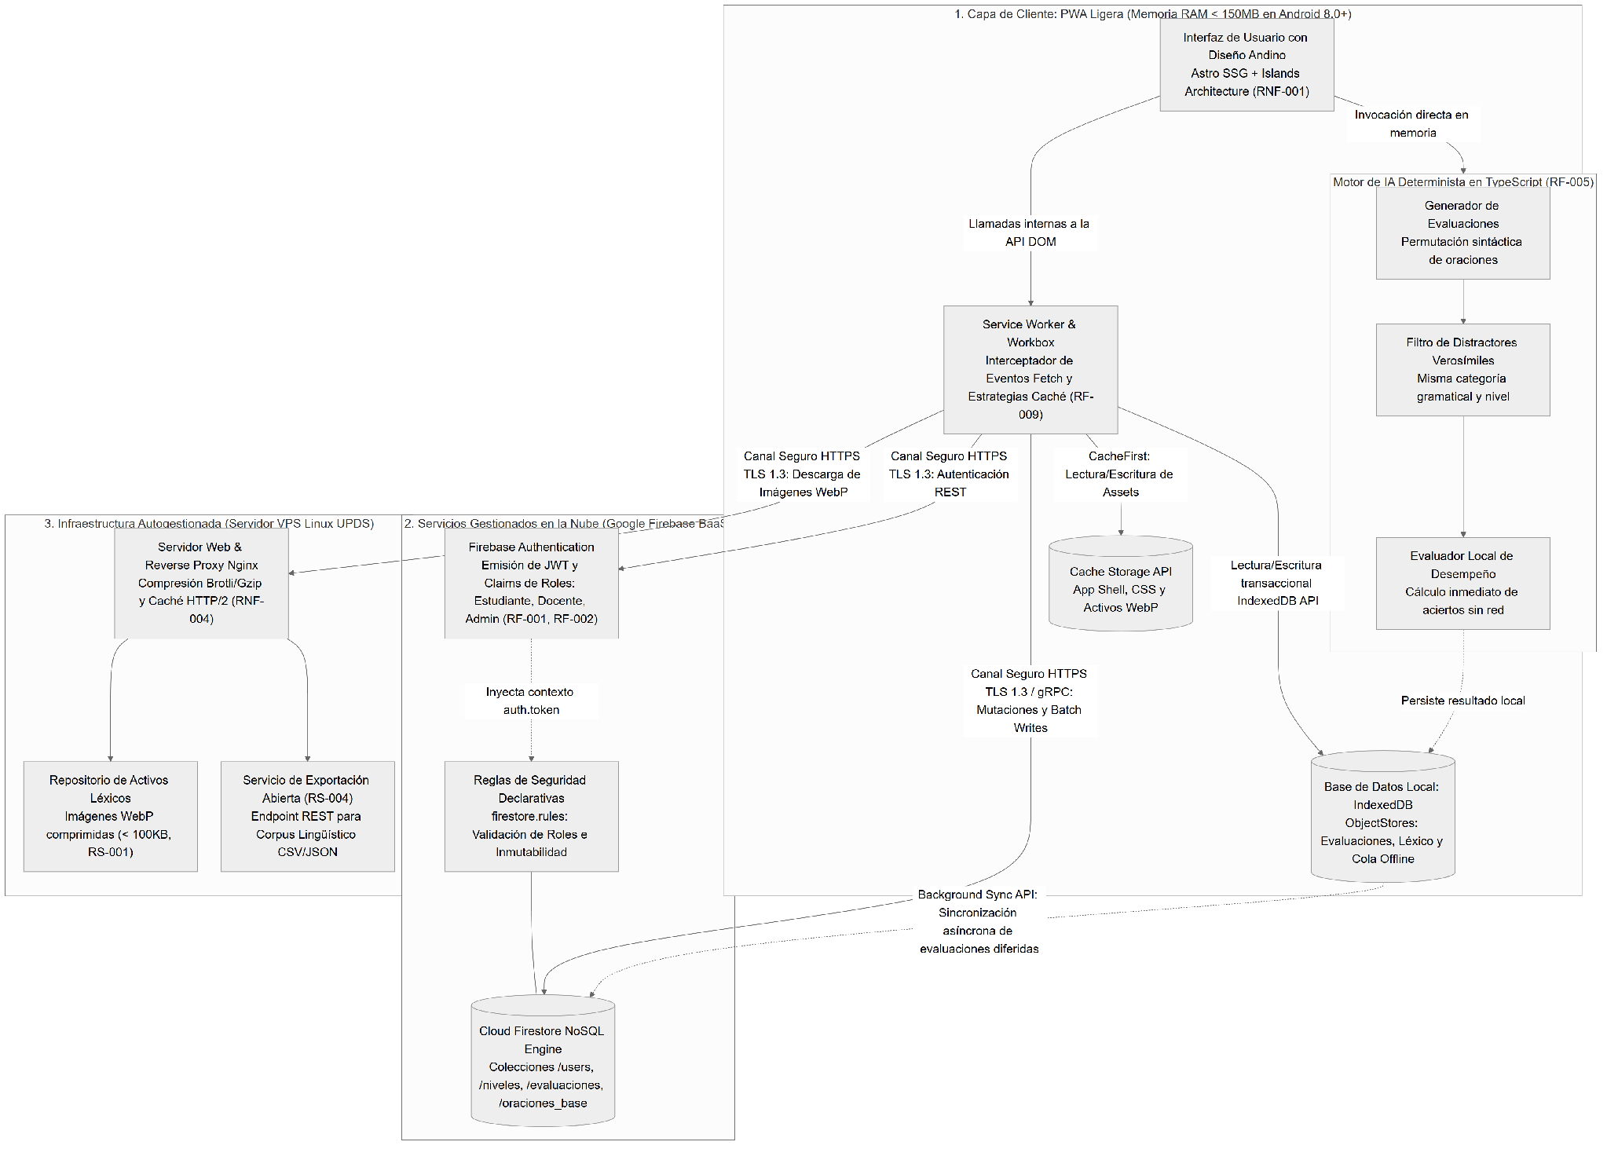
Nota. Las líneas punteadas son comunicaciones asíncronas, como la sincronización en segundo plano. Fuente: Docs/actividad3/diagrams/01_arquitectura_general.mmd.
Tabla 1
Componentes de la arquitectura y su justificación
Componente | Función | Por qué lo elegimos
Astro SSG con islas | Capa de presentación | Genera páginas estáticas y solo hidrata los componentes interactivos. Así la PWA ocupa menos de 150 MB de RAM y la primera pintura ocurre antes de 1,8 s (RNF-001, RS-002).
Service Worker y Workbox | Intercepta la red | Aplica stale-while-revalidate a las lecciones y cache-first a las imágenes, de modo que la aplicación abre sin conexión (RF-009).
IndexedDB | Base de datos local | Guarda notas, vocabulario descargado y la cola de operaciones pendientes de sincronizar.
HTTPS con TLS 1.3 | Transporte seguro | Cifra toda comunicación con Firebase y con el VPS (RNF-003).
Cloud Firestore | Base de datos remota | Almacén documental administrado que soporta hasta 500 conexiones simultáneas (RNF-005).
Nginx en VPS | Servidor de archivos | Sirve imágenes WebP de menos de 100 KB con caché de larga duración y sin costo de ancho de banda en la nube (RS-001, RS-004).

Dos reglas protegen los datos en esta arquitectura. Primero, las reglas de seguridad de Firestore solo permiten que un estudiante modifique su propio progreso. Segundo, el servicio de exportación del VPS elimina cualquier dato personal antes de publicar el corpus lingüístico (RS-004).

Casos de Uso

Diagrama General de Casos de Uso
El sistema tiene tres actores: el estudiante, el docente de quechua y el administrador de la universidad. La Figura 2 agrupa los casos de uso en cinco módulos: acceso y seguridad, pedagogía y gamificación, resiliencia sin conexión, contenidos y curaduría, y operaciones.
Figura 2
Diagrama general de casos de uso de YAPU
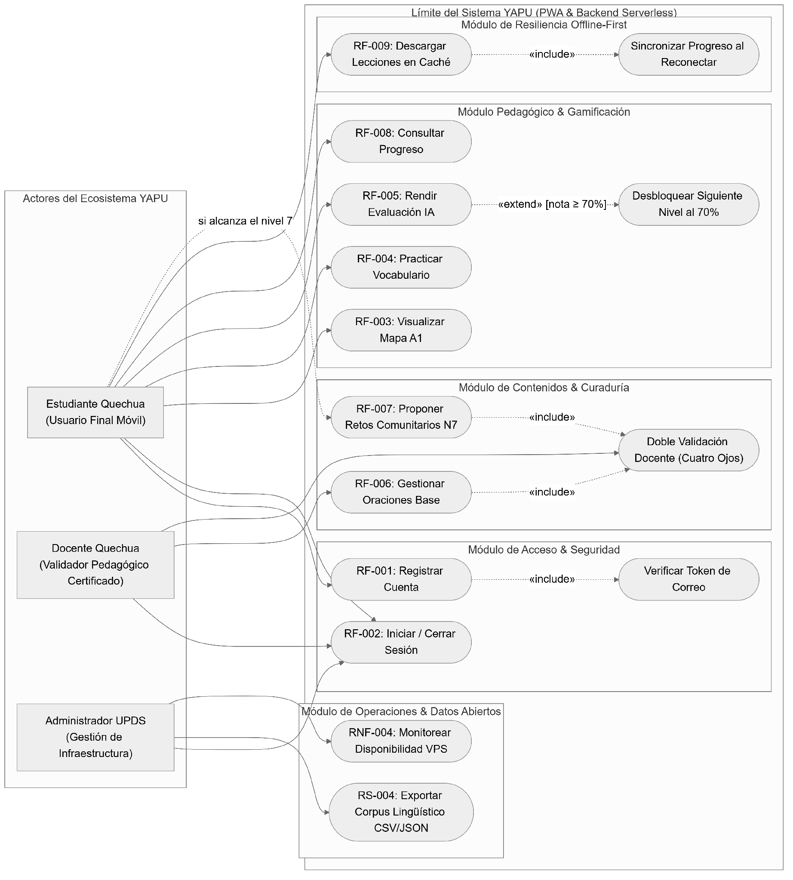
Nota. Las flechas punteadas marcan relaciones «include» y «extend». Fuente: Docs/actividad3/diagrams/13_casos_de_uso_general.mmd.
Dos relaciones merecen explicación. El desbloqueo del siguiente nivel es un «extend» de Rendir evaluación y no un «include», porque solo ocurre si el estudiante obtiene 70 % o más; si reprueba con 40 %, el nivel sigue bloqueado. En cambio, la doble validación docente sí es un «include» de Gestionar oraciones y de Proponer retos, porque ningún contenido entra al banco de preguntas sin pasar por ella.
Tabla 2
Catálogo de casos de uso y requisitos asociados
ID | Caso de uso | Requisito | Actor | Precondición | Resultado
CU-01 | Registrar cuenta | RF-001 | Estudiante, docente | Correo no registrado. | Cuenta creada en Firebase Auth y documento /users/{uid}.
CU-02 | Iniciar o cerrar sesión | RF-002 | Todos | Usuario registrado. | Token JWT emitido y perfil cargado en el dispositivo.
CU-03 | Visualizar mapa de niveles | RF-003, RF-010 | Estudiante | Sesión activa. | Mapa andino con niveles bloqueados, activos y completados.
CU-04 | Practicar vocabulario | RF-004 | Estudiante | Nivel habilitado. | Tarjetas con imagen WebP y traducción; palabras clasificadas.
CU-05 | Rendir evaluación IA | RF-005 | Estudiante | Lección completada. | 10 preguntas generadas y calificadas en el dispositivo.
CU-06 | Gestionar oraciones base | RF-006, RS-003 | Docente | Rol docente verificado. | Oración guardada como «pendiente», con contexto cultural.
CU-07 | Proponer retos comunitarios | RF-007 | Estudiante de nivel 7 o más | Nivel 7 alcanzado. | Reto enviado a la cola docente como «pendiente».
CU-08 | Doble moderación | RF-007, RS-003 | Docente | Contenido pendiente. | Un segundo docente aprueba o rechaza con motivo.
CU-09 | Descargar lecciones para uso sin conexión | RF-009 | Estudiante | Conexión al navegar. | Lecciones en Cache Storage e IndexedDB.
CU-10 | Exportar corpus lingüístico | RS-004 | Administrador | Rol administrador. | Archivo CSV o JSON sin datos personales.
CU-11 | Consultar progreso | RF-008 | Estudiante | Sesión activa. | Tablero con racha, palabras aprendidas y niveles.

Flujo del Estudiante en el MVP
Para el MVP priorizamos el recorrido del estudiante (Figura 3). Tras iniciar sesión llega a su tablero; desde allí abre el mapa de niveles, entra a una lección, rinde la evaluación y vuelve al tablero con su progreso actualizado.
Figura 3
Flujo de casos de uso del estudiante en el MVP
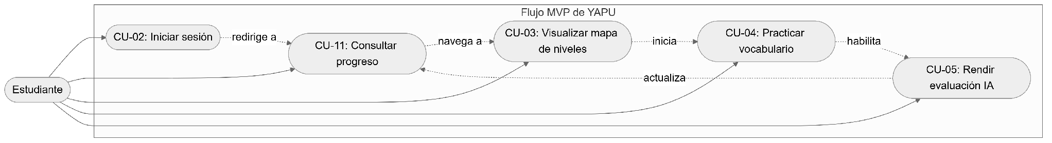
Nota. Las flechas punteadas indican el orden de navegación entre casos de uso. Fuente: Docs/actividad3/diagrams/12_casos_de_uso_mvp.mmd.
Tabla 3
Flujos principal y alternativo de los casos de uso del MVP
ID | Caso de uso | Flujo principal | Flujo alternativo
CU-02 | Iniciar sesión | 1. El estudiante ingresa sus credenciales. 2. El sistema las valida. 3. Lo redirige al tablero. | Credenciales inválidas: se muestra un mensaje de error.
CU-03 | Visualizar mapa de niveles | 1. El estudiante abre «Niveles». 2. El sistema muestra los 10 niveles con su estado. 3. El estudiante elige un nivel activo. | Sin red: el Service Worker carga el mapa desde la caché (RF-009).
CU-04 | Practicar vocabulario | 1. El sistema carga las tarjetas del nivel. 2. El estudiante las revisa. 3. Marca cada palabra como «aprendida» o «repasar». | Ninguno.
CU-05 | Rendir evaluación IA | 1. El motor genera 10 preguntas. 2. El estudiante responde. 3. El sistema califica y, con 70 % o más, desbloquea el siguiente nivel. | Nota menor a 70 %: se muestran los errores y se ofrece un reintento con preguntas nuevas.
CU-11 | Consultar progreso | 1. El estudiante abre el tablero. 2. El sistema lee sus métricas de IndexedDB o Firestore. 3. Muestra racha, palabras y niveles. | Sincronización pendiente: se muestran los datos locales con un aviso de modo sin conexión.

Casos de Uso por Módulo
Detallamos los dos casos de uso con más reglas de negocio. El primero es la evaluación (Figura 4): el motor toma 10 oraciones base certificadas, separa sujeto, objeto y verbo, cambia sufijos como -pi, -man o -manta, elige tres distractores del mismo campo semántico y mezcla las opciones con el algoritmo Fisher-Yates. Todo sucede en el teléfono, sin conexión.
Figura 4
Caso de uso detallado: rendir evaluación con IA determinista (RF-005)
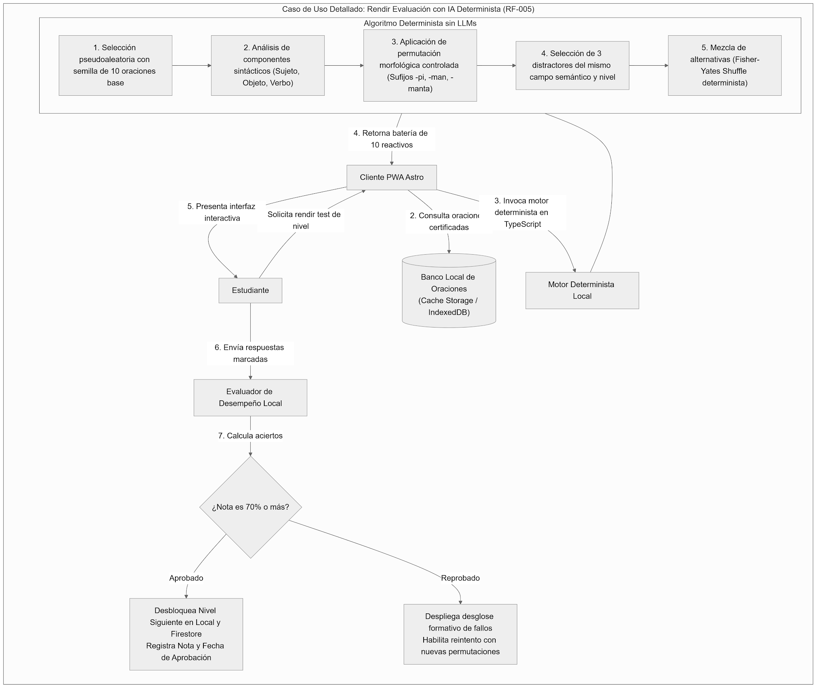
Nota. El motor no usa modelos de lenguaje; aplica reglas fijas sobre oraciones validadas por docentes. Fuente: Docs/actividad3/diagrams/05_cu_evaluacion_ia.mmd.
El segundo es la doble moderación (Figura 5). Una oración propuesta por un docente, o un reto propuesto por un estudiante de nivel 7, queda como «pendiente» hasta que un segundo docente hablante revisa la ortografía, el contexto cultural y la ausencia de préstamos innecesarios. Quien propone nunca puede aprobar su propio aporte.
Figura 5
Caso de uso detallado: doble moderación de contenidos (RF-006, RF-007, RS-003)
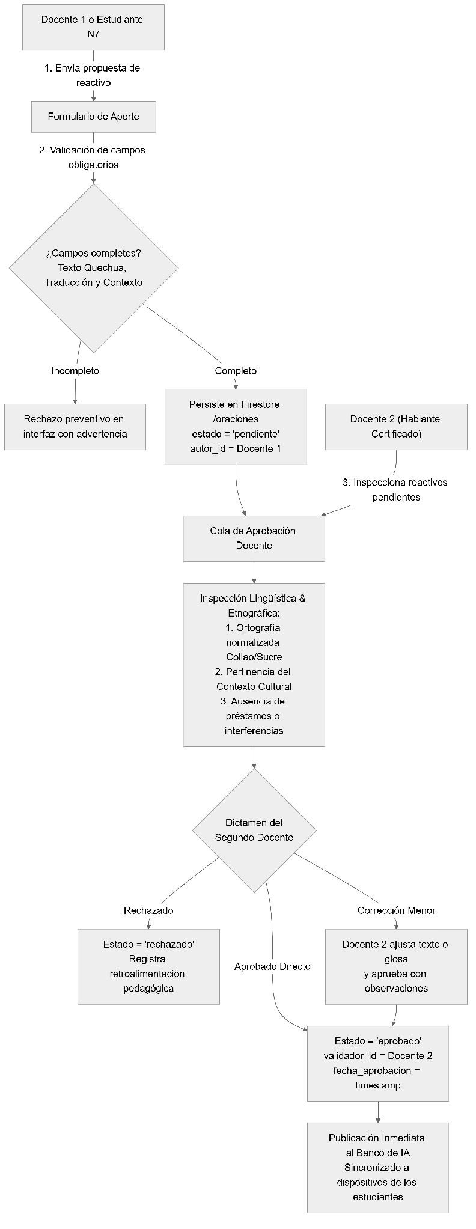
Nota. La regla de «cuatro ojos» exige que autor_id y validador_id sean personas distintas. Fuente: Docs/actividad3/diagrams/14_cu_doble_moderacion.mmd.

Prototipos de Baja Fidelidad
La Figura 6 muestra las cinco pantallas del MVP pensadas para teléfono. Cada una responde a un caso de uso del flujo del estudiante:
Inicio de sesión (a): logotipo y formulario de acceso (RF-001, RF-002).
Tablero (b): palabras aprendidas, liga y repaso diario para motivar la práctica constante (RF-008).
Mapa de niveles (c): el recorrido de aprendizaje; los candados marcan niveles que exigen 70 % en el anterior (RF-003).
Lección (d): tarjetas de vocabulario con botones para clasificar cada palabra (RF-004).
Evaluación (e): preguntas de opción múltiple generadas por el motor determinista (RF-005).
Figura 6
Prototipos de las cinco pantallas del MVP
 |  | 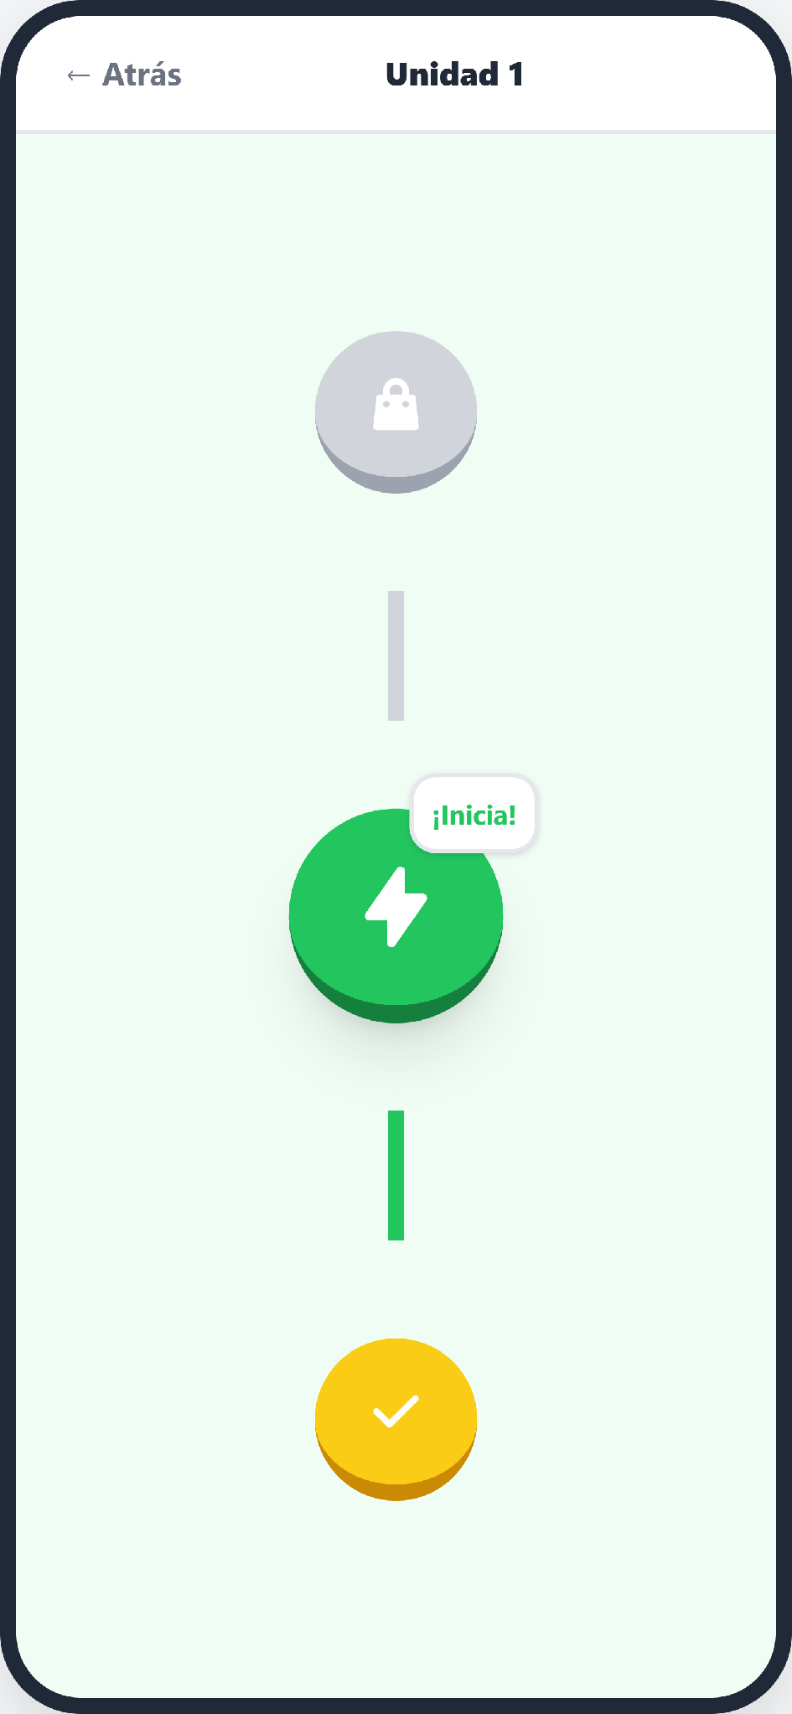 | 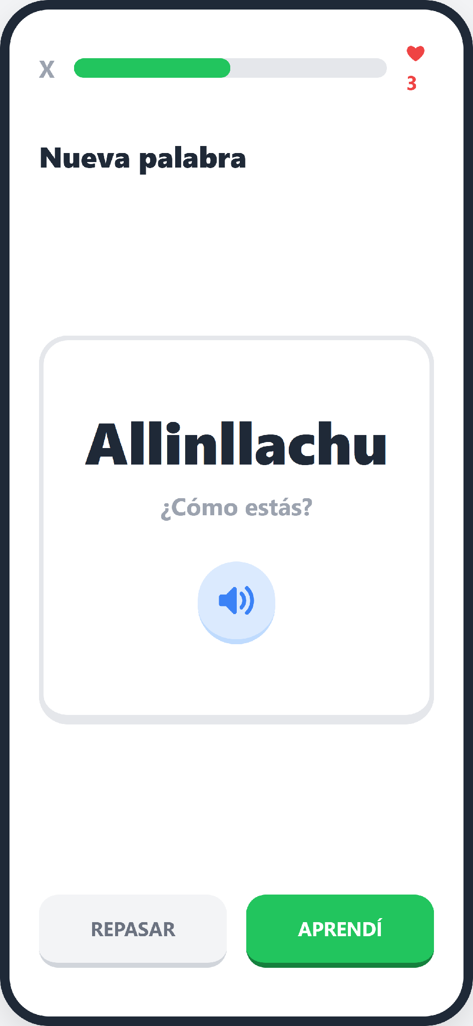 | 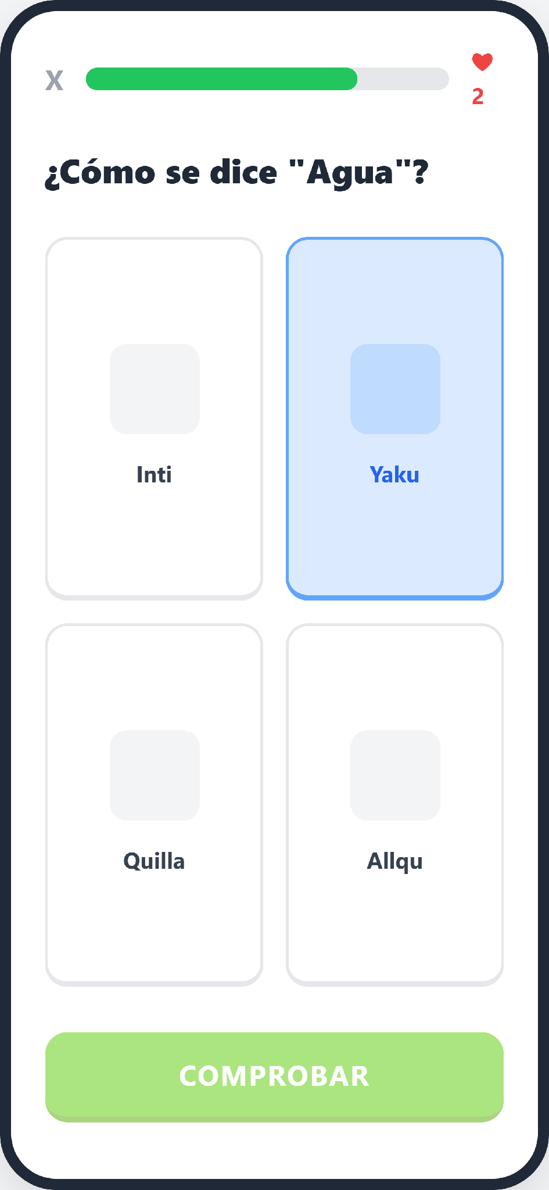
(a) Inicio de sesión | (b) Tablero | (c) Mapa de niveles | (d) Lección | (e) Evaluación
Nota. Prototipos diseñados para pantallas móviles de la PWA. Fuente: Docs/actividad3/diagrams/prototipos.

Modelo de Datos
El modelo entidad-relación (Figura 7) tiene diez entidades normalizadas hasta la tercera forma normal. Cubre usuarios, el catálogo de diez niveles, el vocabulario, las oraciones que alimentan al motor, las evaluaciones con sus preguntas y los retos comunitarios.
Figura 7
Modelo entidad-relación de YAPU
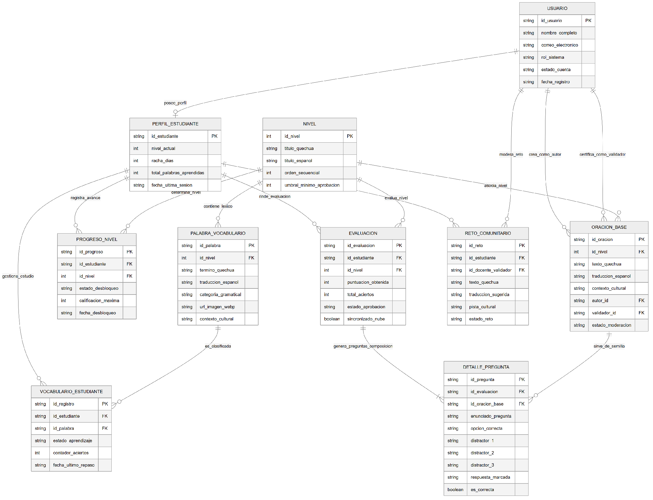
Nota. Se muestran claves primarias (PK) y foráneas (FK). La descripción de cada atributo está en la Tabla 4. Fuente: Docs/actividad3/diagrams/02_modelo_erd_datos.mmd.
Clasificamos las relaciones según cuánto depende una entidad de otra (Figura 8). Las relaciones fuertes unen entidades con identidad propia: si se elimina un docente, sus oraciones se conservan para no vaciar el banco de preguntas. Las débiles por existencia se borran en cascada: si un estudiante ejerce su derecho de supresión de datos, su perfil desaparece con su usuario. Por último, las débiles por identificación no tienen sentido fuera de su entidad padre: las diez preguntas de una evaluación se eliminan junto con ella.
Figura 8
Clasificación de las relaciones de persistencia
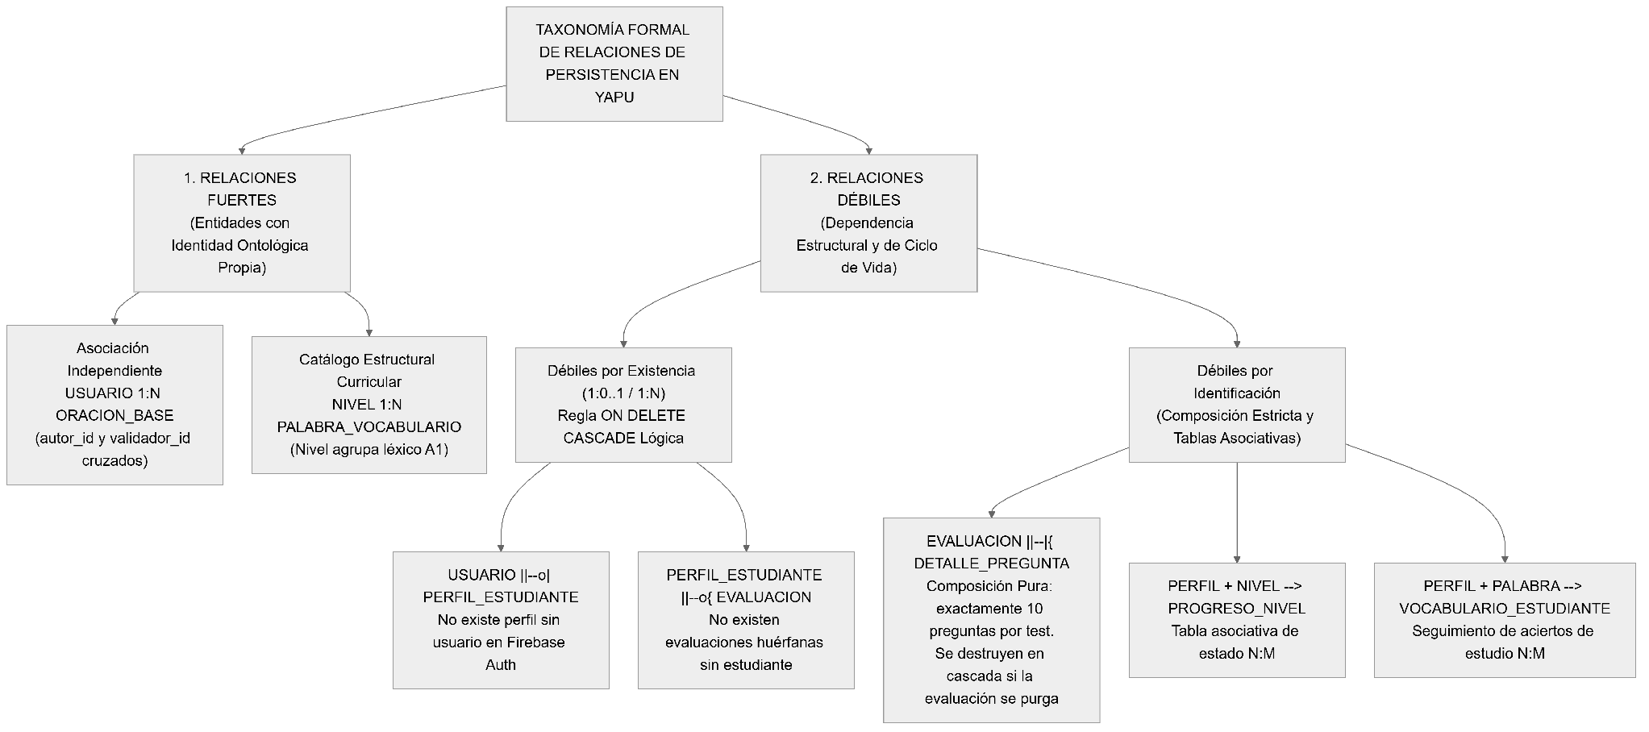
Nota. Fuente: Docs/actividad3/diagrams/03_taxonomia_relaciones.mmd.
Tabla 4
Diccionario de entidades del modelo de datos
Entidad | Claves | Atributos principales | Regla o justificación
USUARIO | PK id_usuario | nombre_completo, correo_electronico, rol_sistema, estado_cuenta, fecha_registro | El id es un UUIDv4 emitido por Firebase Auth, lo que impide adivinar identificadores consecutivos. Rol: estudiante, docente o admin.
PERFIL_ESTUDIANTE | PK id_estudiante | nivel_actual, racha_dias, total_palabras_aprendidas, fecha_ultima_sesion | Coincide uno a uno con el usuario. La racha sube al completar al menos una lección en 24 horas.
NIVEL | PK id_nivel | titulo_quechua, titulo_espanol, orden_secuencial, umbral_minimo_aprobacion | Diez niveles A1. El umbral es 70 %, acordado con la docente de quechua.
PROGRESO_NIVEL | PK id_progreso; FK id_estudiante, id_nivel | estado_desbloqueo, calificacion_maxima, fecha_desbloqueo | Tabla asociativa entre perfil y nivel: bloqueado, en curso o aprobado.
PALABRA_VOCABULARIO | PK id_palabra; FK id_nivel | termino_quechua, traduccion_espanol, categoria_gramatical, url_imagen_webp, contexto_cultural | La imagen vive en el VPS y pesa menos de 100 KB.
VOCABULARIO_ESTUDIANTE | PK id_registro; FK id_estudiante, id_palabra | estado_aprendizaje, contador_aciertos, fecha_ultimo_repaso | Una palabra pasa a «aprendida» tras tres aciertos.
ORACION_BASE | PK id_oracion; FK id_nivel, autor_id, validador_id | texto_quechua, traduccion_espanol, contexto_cultural, estado_moderacion | Dos claves hacia USUARIO para aplicar la regla de cuatro ojos. El motor solo lee oraciones «aprobadas».
EVALUACION | PK id_evaluacion; FK id_estudiante, id_nivel | puntuacion_obtenida, total_aciertos, estado_aprobacion, sincronizado_nube | La puntuación es un entero de 0 a 100 para evitar errores de redondeo. sincronizado_nube permite filtrar lo pendiente de enviar.
DETALLE_PREGUNTA | PK id_pregunta; FK id_evaluacion, id_oracion_base | enunciado_pregunta, opcion_correcta, distractor_1 a 3, respuesta_marcada, es_correcta | Entidad débil: exactamente 10 por evaluación. es_correcta evita recalcular notas en los reportes.
RETO_COMUNITARIO | PK id_reto; FK id_estudiante, id_docente_validador | texto_quechua, traduccion_sugerida, pista_cultural, estado_reto | Solo estudiantes de nivel 7 o más pueden proponer; un docente valida.

Diagrama de Clases del Dominio
El diagrama de clases (Figura 9) separa tres paquetes: presentación y estado de sesión, dominio pedagógico, y motor de IA con moderación. La clase EvaluationController depende de la interfaz IEvaluationEngine y no de una implementación concreta. Aplicamos así el principio de inversión de dependencias: podemos cambiar el motor o reemplazarlo por uno simulado en las pruebas sin tocar la interfaz de usuario.
Figura 9
Diagrama de clases del dominio pedagógico y del motor de IA
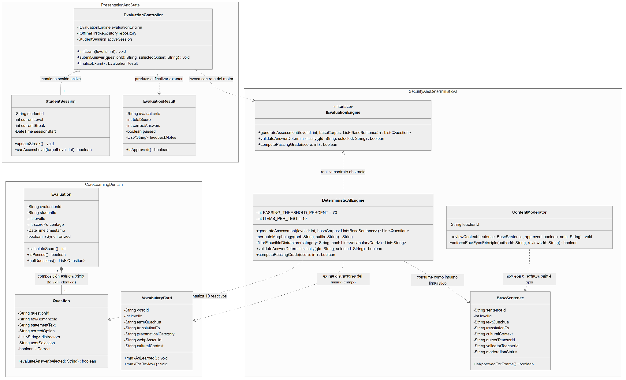
Nota. Los nombres de clases y métodos están en inglés porque así se escriben en el código fuente. Fuente: Docs/actividad3/diagrams/10_diagrama_clases.mmd.
La relación entre Evaluation y Question es una composición de 1 a 10. Cada pregunta se genera para un intento concreto y no tiene uso fuera de él; si el estudiante abandona o reinicia la evaluación, sus preguntas se descartan con ella. En cambio, EvaluationController agrega una StudentSession, porque la sesión existe antes del examen y sigue viva después.
Tabla 5
Diccionario de clases del dominio
Clase o interfaz | Elementos clave | Responsabilidad
EvaluationController | evaluationEngine: IEvaluationEngine; initExam(), submitAnswer(), finalizeExam() | Coordina el examen. Conoce el motor solo a través de su interfaz.
StudentSession | currentLevel, currentStreak; canAccessLevel() | Mantiene el estado del estudiante durante la sesión y decide si un nivel es accesible.
Evaluation | evaluationId: String (UUIDv4), scorePercentage: int [0..100], isSynchronized | Representa un intento de examen y calcula si está aprobado.
Question | correctOption, distractors (3), userSelection, isCorrect | Una pregunta de opción múltiple y su corrección inmediata.
VocabularyCard | termQuechua, translationEs, grammaticalCategory, culturalContext | Tarjeta de vocabulario; también es la fuente de los distractores.
IEvaluationEngine | generateAssessment(), validateAnswerDeterministically(), computePassingGrade() | Contrato del motor de evaluación.
DeterministicAIEngine | PASSING_THRESHOLD_PERCENT = 70, ITEMS_PER_TEST = 10; permuteMorphology(), filterPlausibleDistractors() | Implementa el contrato con reglas fijas: la misma oración produce siempre una respuesta correcta verificable.
BaseSentence | textQuechua, culturalContext, authorTeacherId, validatorTeacherId | Oración certificada que sirve de insumo al motor.
ContentModerator | reviewContent(), enforceFourEyesPrinciple() | Impide que un docente apruebe su propia oración.

Diagrama de Clases de Persistencia
YAPU guarda datos en dos motores con lógicas distintas: IndexedDB en el teléfono y Cloud Firestore en la nube. Para que las clases del dominio no dependan de ninguno, la Figura 10 separa cuatro grupos: entidades del dominio, esquemas de IndexedDB, esquemas de Firestore, y los mappers y el repositorio que los coordinan.
Figura 10
Clases de persistencia en IndexedDB y Cloud Firestore
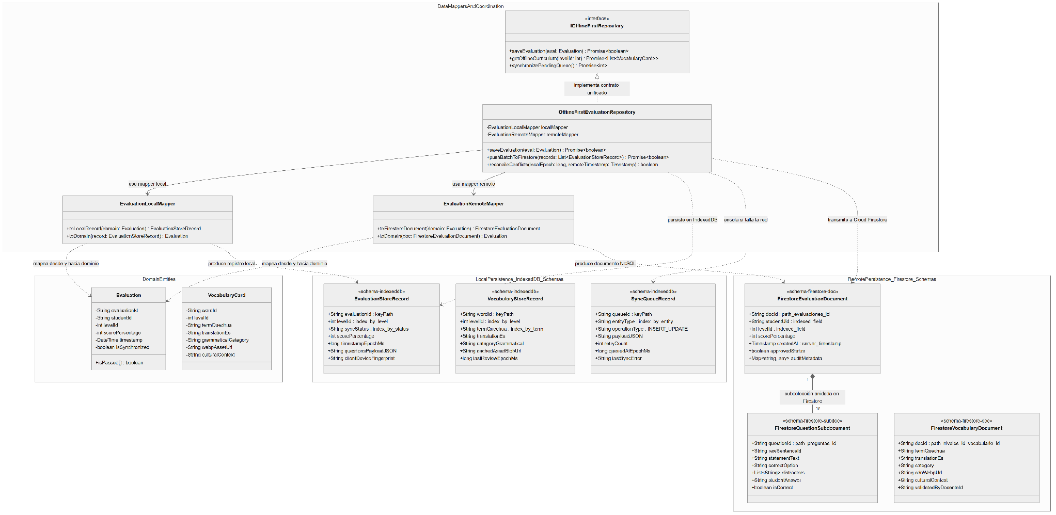
Nota. Los estereotipos «schema-indexeddb» y «schema-firestore-doc» indican el motor al que pertenece cada esquema. Fuente: Docs/actividad3/diagrams/04_clases_persistencia.mmd.
El repositorio OfflineFirstEvaluationRepository escribe primero en IndexedDB. Si hay conexión, envía el registro a Firestore; si no, lo deja en SyncQueueRecord para enviarlo después. Cuando dos versiones del mismo registro chocan, gana la escritura más reciente, comparando la hora local con la marca de tiempo que asigna el servidor.
Guardamos las preguntas de forma distinta en cada motor, y a propósito. En el teléfono van como un solo texto JSON dentro del registro de la evaluación, porque una sola escritura es más rápida en la memoria del dispositivo. En Firestore van como subcolección, para que los docentes puedan consultar qué distractor falló más sin descargar evaluaciones completas.
Tabla 6
Esquemas, mappers y repositorio de persistencia
Elemento | Motor | Descripción
EvaluationStoreRecord | IndexedDB | Registro del almacén de evaluaciones. Clave: evaluationId; índices por nivel y por estado de sincronización. Las preguntas van en questionsPayloadJSON.
SyncQueueRecord | IndexedDB | Cola de operaciones pendientes con número de reintentos y hora de encolado. El Service Worker la procesa en orden de llegada.
FirestoreEvaluationDocument | Cloud Firestore | Documento en /evaluaciones/{evalId} con studentUid indexado y createdAt asignado por el servidor.
FirestoreQuestionSubdocument | Cloud Firestore | Subcolección /evaluaciones/{evalId}/preguntas/{qId}. Evita superar el límite de 1 MB por documento.
EvaluationLocalMapper | Transformación | Convierte entre Evaluation y EvaluationStoreRecord.
EvaluationRemoteMapper | Transformación | Convierte entre Evaluation y FirestoreEvaluationDocument.
OfflineFirstEvaluationRepository | Coordinación | Implementa IOfflineFirstRepository: guarda en local, envía a la nube o encola.

Diagrama de Módulos
Desde el punto de vista lógico, el sistema se organiza en tres capas (Figura 11). La capa de interfaz, hecha en Astro, contiene las pantallas del estudiante, el panel docente y la comunidad Ayllu. La capa de módulos funcionales agrupa la gestión de usuarios, la progresión y gamificación, el motor de IA determinista y el módulo sin conexión con sincronización en segundo plano. La capa de servicios base reúne Firebase Authentication, Cloud Firestore e IndexedDB con la caché de la PWA.
Figura 11
Diagrama de módulos de YAPU en tres capas
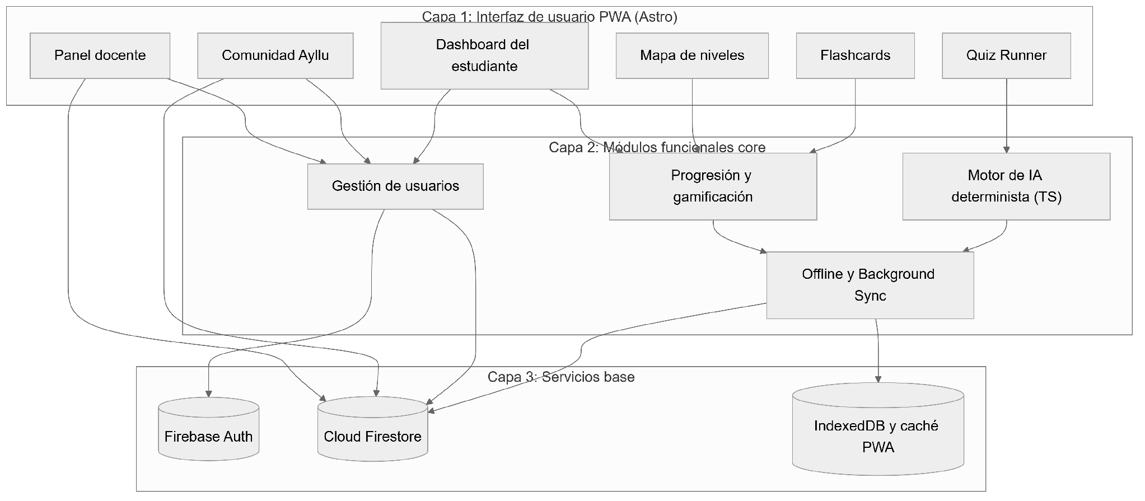
Nota. Las flechas indican dependencia de uso entre módulos. Fuente: Docs/actividad3/diagrams/11_diagrama_modulos.mmd.

Diagrama de Secuencia
La Figura 12 recorre una sesión completa en cinco fases: carga inicial, práctica de vocabulario, evaluación, decisión de aprobación y sincronización. Lo central está en las fases 3 y 4. El motor pide al Service Worker las oraciones guardadas, genera las 10 preguntas, califica las respuestas y guarda el resultado en IndexedDB, todo sin salir del teléfono. Solo después intenta enviarlo a Firestore; si no hay señal, lo encola y lo envía en la fase 5, cuando el navegador detecta que volvió la conexión.
Figura 12
Diagrama de secuencia de una sesión de aprendizaje
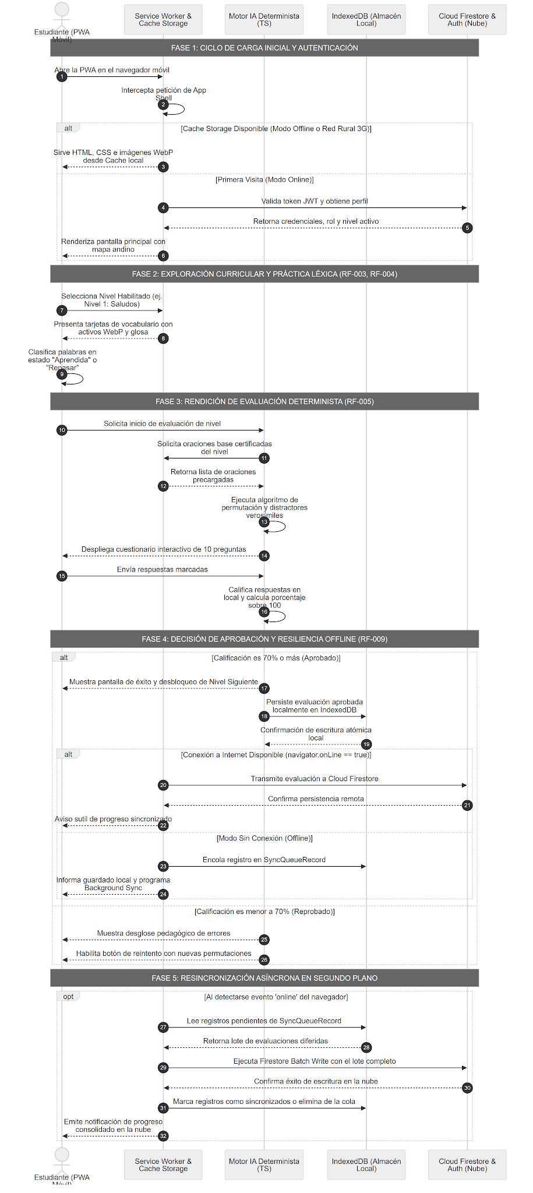
Nota. La numeración de los mensajes sigue el orden temporal. Fuente: Docs/actividad3/diagrams/06_secuencia_general.mmd.

Diagrama de Máquina de Estados
La Figura 13 muestra los estados por los que pasa el estudiante. Un nivel está bloqueado mientras la nota del nivel anterior sea menor a 70 %. Al reprobar, el estudiante vuelve a NivelHabilitado para reintentar; al aprobar, pasa a PersistenciaProgreso, donde el resultado se guarda en Firestore si hay red o espera en IndexedDB hasta la reconexión.
Figura 13
Máquina de estados del recorrido del estudiante
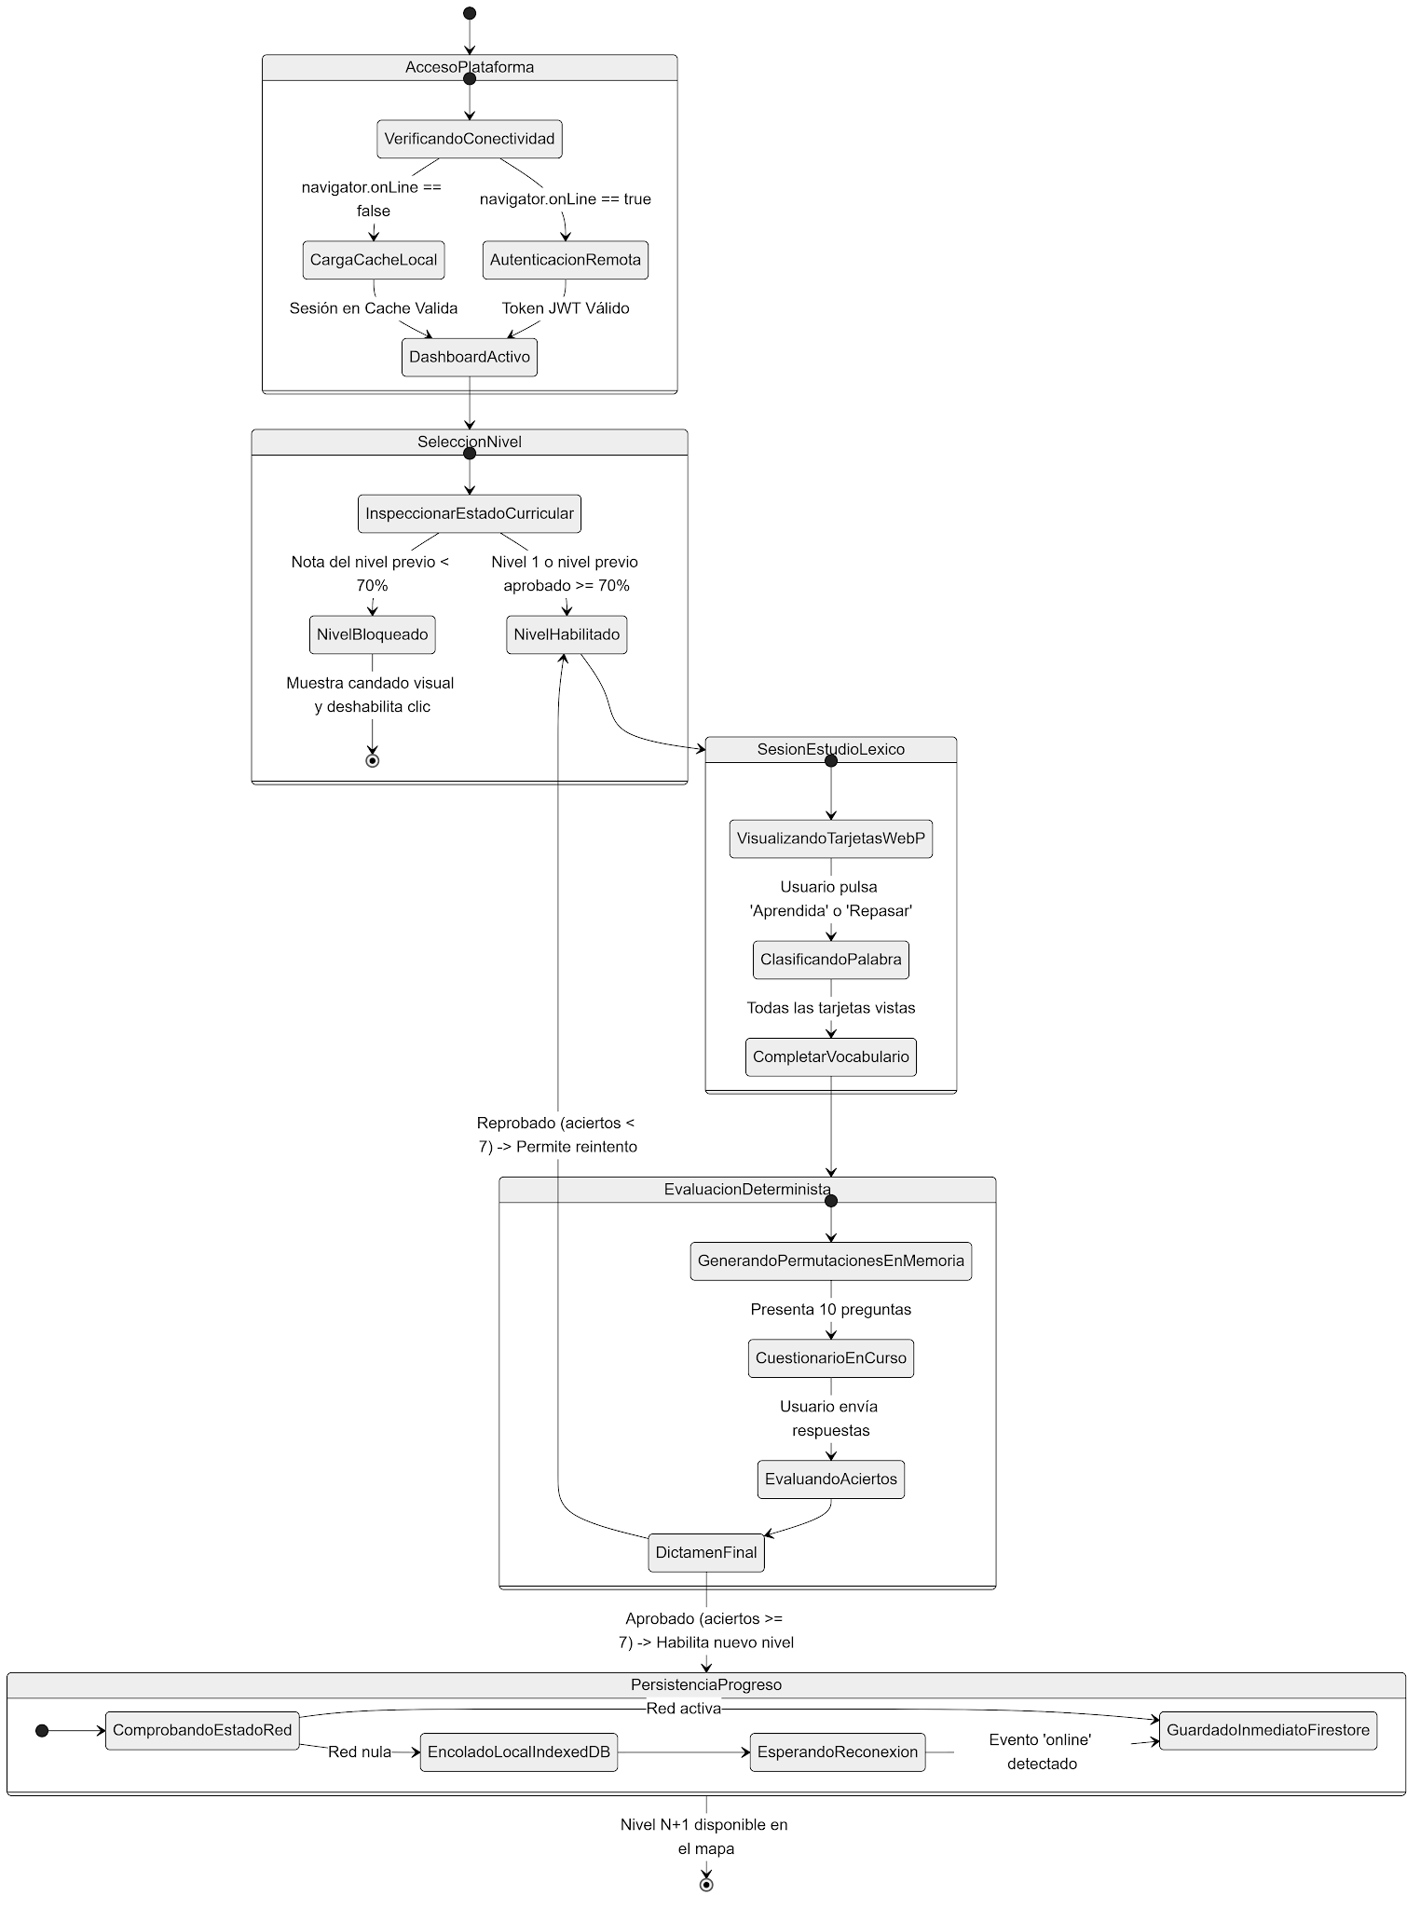
Nota. Aprobar equivale a 7 aciertos o más sobre 10. Fuente: Docs/actividad3/diagrams/07_maquina_estados.mmd.

Diagramas de Actividades
El primer diagrama de actividades (Figura 14) describe cómo el motor arma cada evaluación. Si el nivel no tiene oraciones aprobadas, muestra un aviso en lugar de inventar contenido. Si los distractores encontrados no pertenecen al mismo campo semántico, vuelve a buscar, porque una opción absurda le regalaría la respuesta al estudiante.
Figura 14
Actividad: generación y calificación de la evaluación (RF-005)
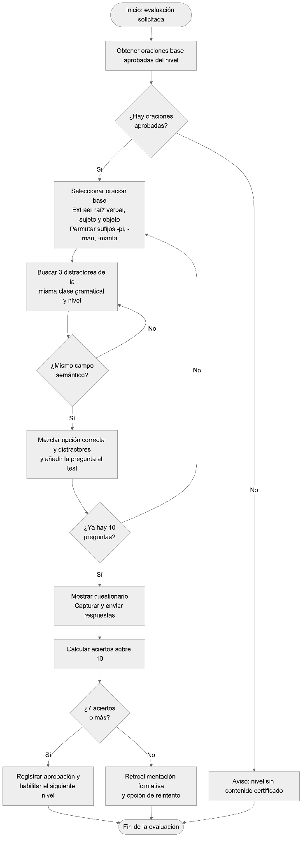
Nota. Fuente: Docs/actividad3/diagrams/08_actividad_motor_ia.mmd.
El segundo diagrama (Figura 15) muestra el funcionamiento sin conexión. Si el recurso pedido está en la caché, se sirve desde allí; si no, se muestra una pantalla que explica que esa lección aún no se descargó. Cuando una nota no puede llegar a Firestore, se guarda en IndexedDB y se registra una tarea de sincronización en segundo plano.
Figura 15
Actividad: funcionamiento sin conexión y sincronización (RF-009)
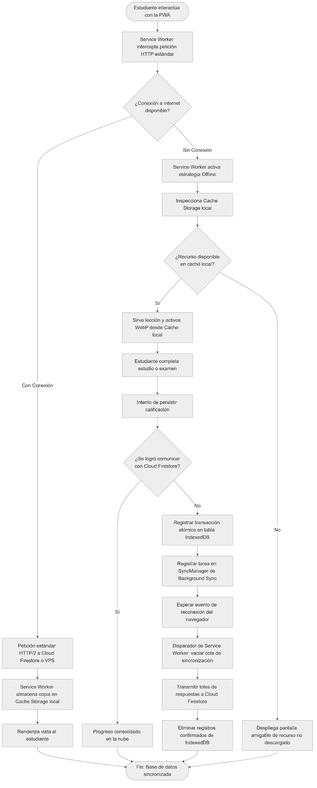
Nota. Fuente: Docs/actividad3/diagrams/09_actividad_offline_sync.mmd.

Matriz de Trazabilidad
La Tabla 7 enlaza cada requisito funcional y los de sostenibilidad más relevantes con los artefactos de este álbum. Todos los requisitos funcionales tienen al menos un caso de uso, una clase o entidad y un módulo que los atienden.
Tabla 7
Matriz de trazabilidad de requisitos
Requisito | Descripción | Casos de uso | Clases y entidades | Módulo | Prototipo
RF-001 | Registro de usuarios | CU-01 | USUARIO | Gestión de usuarios | Inicio de sesión
RF-002 | Autenticación | CU-02 | USUARIO, StudentSession | Gestión de usuarios | Inicio de sesión
RF-003 | Navegación por niveles | CU-03 | NIVEL, PROGRESO_NIVEL, StudentSession | Progresión y gamificación | Mapa de niveles
RF-004 | Lecciones de vocabulario | CU-04 | VocabularyCard, PALABRA_VOCABULARIO, VOCABULARIO_ESTUDIANTE | Progresión y gamificación | Lección
RF-005 | Evaluación con IA determinista | CU-05 | Evaluation, Question, IEvaluationEngine, DeterministicAIEngine | Motor de IA determinista | Evaluación
RF-006 | Panel docente | CU-06, CU-08 | BaseSentence, ContentModerator | Panel docente y Cloud Firestore | No aplica en el MVP
RF-007 | Contenido comunitario | CU-07, CU-08 | RETO_COMUNITARIO, ContentModerator | Comunidad Ayllu | No aplica en el MVP
RF-008 | Tablero de progreso | CU-11 | PERFIL_ESTUDIANTE, EvaluationResult | Progresión y gamificación | Tablero
RF-009 | Funcionamiento sin conexión | CU-09 y todos | OfflineFirstEvaluationRepository, SyncQueueRecord | Offline y Background Sync | Todas
RF-010 | Estética andina | CU-03 | No aplica (sistema de diseño) | Interfaz PWA | Todas
RS-002 | Inclusión digital (PWA ligera) | Todos | No aplica | Interfaz PWA | Todas
RS-003 | Preservación cultural | CU-06, CU-08 | BaseSentence, ContentModerator | Panel docente | No aplica en el MVP
RS-004 | Datos abiertos | CU-10 | No aplica | Servicio de exportación (VPS) | No aplica

Plan de Pruebas del Sistema YAPU
El Plan de Pruebas formaliza la estrategia de aseguramiento de la calidad de YAPU, articulando el alcance, la cobertura de reglas de negocio y los criterios de aceptación técnica requeridos para el pase a producción. El plan cubre exhaustivamente las 17 reglas de negocio (RN-01 a RN-17), los 10 requisitos funcionales (RF-001 a RF-010), los 7 no funcionales (RNF-001 a RNF-007) y los 4 de sostenibilidad (RS-001 a RS-004), organizados en las capas concéntricas de la arquitectura hexagonal. Como argumentan Freeman y Pryce (2010), el aislamiento estricto de las dependencias externas garantiza pruebas deterministas y repetibles; por ello se definieron dobles de prueba puros (ADR-002 y ADR-003): la sesión se verifica contra el puerto SesionPort mediante SesionLocalAdapter; la sincronización offline se prueba con la cola FIFO local y SincronizacionNoopAdapter; y el motor de IA opera de forma 100 % determinista y desconectada mediante algoritmos combinatorios y el shuffle Fisher-Yates sembrado con Mulberry32. Como se detalla en la Tabla 8, la estructura cuantitativa de la pirámide de pruebas distribuye el esfuerzo priorizando la velocidad y el aislamiento en capas base.
Tabla 8
Alcance y estructura cuantitativa de la pirámide de pruebas de YAPU
Nivel en la Pirámide | Carpeta / Ubicación | Herramienta | Archivos | Pruebas | Comando de Ejecución
1. Unitaria de dominio | tests/unit/domain/** | Vitest (jsdom) | 11 | 234 | npm run test:unit
1. Unitaria de aplicación | tests/unit/application/** | Vitest (jsdom) | 5 | 99 | npm run test:unit
1. Unitaria de infraestructura | tests/unit/infrastructure/** | Vitest (jsdom) | 4 | 63 | npm run test:unit
1b. Arquitectura y sostenibilidad | tests/unit/arquitectura/** | Vitest (jsdom) | 2 | 13 | npm run test:unit
2. Contratos de repositorio | tests/contract/** | Vitest (jsdom) | 2 | 30 | npm run test:contract
3. Componentes de interfaz | tests/component/** | Vitest + Testing Library | 8 | 93 | npm run test:component
Subtotal Vitest (Hexagonal) | tests/unit + contract + component | Vitest 5.0.2 | 32 | 532 | npm test
4. E2E de flujos críticos | tests/e2e/flujos/** | Playwright (Chromium) | 6 | 24 (12×2) | npm run test:e2e
5. E2E de accesibilidad (WCAG) | tests/e2e/a11y/** | Playwright + axe-core | 1 | 12 (6×2) | npm run test:a11y
6. E2E de leyes ergonómicas UX | tests/e2e/ux/** | Playwright (DOM-based) | 3 | 62 (31×2) | npm run test:e2e:ux
Subtotal Playwright (E2E) | tests/e2e/** | Playwright 1.63 | 10 | 98 (49×2) | npm run test:all
TOTAL GLOBAL CONSOLIDADO | tests/** | Vitest + Playwright | 42 | 630 | npm run test:all

Suite de Pruebas Ejecutadas con Evidencia Empírica y Registro Gráfico
La ejecución consolidada de la suite de pruebas arrojó un resultado irreprochable: 630 pruebas ejecutadas, 630 pruebas pasadas (100.0 % de éxito), 0 fallos y 0 pruebas omitidas a través de 42 suites de prueba independientes (véase Tabla 9). La ejecución unitaria y de componentes con Vitest 5.0.2 procesó 532 casos de prueba en 25.63 segundos, validando exhaustivamente la lógica del progreso del estudiante, políticas de racha y puntos de experiencia, calificación determinista con umbral del 70 %, serialización CSV blindada contra inyecciones de fórmulas (RN-14), y la compatibilidad simétrica de los contratos de almacenamiento en memoria frente a localStorage.
Por su parte, la suite Playwright ejecutó 98 pruebas automatizadas (49 especificaciones evaluadas simétricamente en perfiles de escritorio Chromium y móvil Google Pixel 5) en 1.5 minutos. La auditoría automatizada con axe-core certificó cero violaciones de accesibilidad bajo el estándar WCAG 2.1 A y AA en las seis pantallas maestras de la aplicación (/ , /dashboard , /community , /docente , /lesson/1 , /quiz/1). Simultáneamente, las suites de UX confirmaron en tiempo de ejecución que el 100 % de los elementos interactivos superan el objetivo táctil de 44×44 px (Ley de Fitts), que las pantallas presentan un único Call-To-Action primario y menos de 7 opciones simultáneas (Ley de Hick), y que la presentación respeta una escala tipográfica controlada de no más de 4 tamaños armónicos (Ley de Estética-Usabilidad).
Tabla 9
Muestra representativa de suites de prueba ejecutadas y resultados obtenidos
Suite / Archivo de Prueba | Nivel | Casos | Duración | Aserciones / Criterio Verificado | Resultado
domain/aprendizaje/progreso-estudiante.test.ts | Unitaria | 33 | 60 ms | RN-01..RN-04: racha, XP, cálculo progreso global | PASS (100%)
domain/evaluacion/generador-evaluacion.test.ts | Unitaria | 17 | 72 ms | RF-005, RN-10..RN-12: 10 preguntas, Fisher-Yates | PASS (100%)
domain/evaluacion/politica-aprobacion.test.ts | Unitaria | 17 | 39 ms | RN-02: umbral 70%, estado de aprobación | PASS (100%)
domain/contenido/serializador-csv.test.ts | Unitaria | 17 | 57 ms | RS-004, RN-14: neutralización fórmulas, BOM UTF-8 | PASS (100%)
domain/contenido/reto-comunitario.test.ts | Unitaria | 21 | 58 ms | RF-007, RN-13: nivel 7 mínimo, regla 4 ojos | PASS (100%)
application/aprendizaje.test.ts | Unitaria | 32 | 146 ms | Casos de uso: inicializar, registrar lección | PASS (100%)
application/evaluacion.test.ts | Unitaria | 22 | 234 ms | Casos de uso: rendir quiz, desbloqueo siguiente nivel | PASS (100%)
application/contenido.test.ts | Unitaria | 32 | 177 ms | Casos de uso: registro y moderación doble docente | PASS (100%)
contract/local-storage.contract.test.ts | Contrato | 15 | 43 ms | RNF-005: paridad adaptadores memoria y navegador | PASS (100%)
contract/memory.contract.test.ts | Contrato | 15 | 29 ms | RNF-005: aislamiento puertos hexagonal en memoria | PASS (100%)
component/mapa-niveles.test.tsx | Componente | 9 | 3.78 s | RF-003, UX-MILLER: 3 tramos andinos, candados | PASS (100%)
component/docente.test.tsx | Componente | 13 | 7.08 s | RF-006, RF-010: wizard 2 pasos, exportación CSV | PASS (100%)
e2e/flujos/estudiante-completo.spec.ts | E2E Flujos | 8 | 14.2 s | Recorrido completo: mapa -> flashcard -> quiz -> resultado | PASS (100%)
e2e/flujos/offline.spec.ts | E2E Flujos | 2 | 2.1 s | RF-009, RNF-007: navegación PWA en modo desconectado | PASS (100%)
e2e/a11y/paginas.spec.ts | E2E A11y | 12 | 22.4 s | RNF-002: cero violaciones WCAG 2.1 AA con axe-core | PASS (100%)
e2e/ux/fitts.spec.ts | E2E UX | 24 | 18.3 s | Objetivos táctiles >= 44 px y separación entre botones | PASS (100%)
e2e/ux/hick-miller.spec.ts | E2E UX | 22 | 19.5 s | Un solo CTA primario y límites de chunks cognitivos | PASS (100%)
e2e/ux/apogeo-estetica.spec.ts | E2E UX | 16 | 20.7 s | Celebración de clímax, confeti y 4 fuentes máximo | PASS (100%)

El análisis de cobertura de código instrumentalizado mediante el motor V8 (@vitest/coverage-v8), sintetizado en la Tabla 10, arrojó cifras de excelencia que superan con amplitud los umbrales de aceptación fijados en vitest.config.ts (mínimo 90 % en dominio y aplicación, mínimo 80 % global). El núcleo de dominio y casos de uso alcanzó un 98.54 % en sentencias y un 100 % en evaluación de contenidos, certificando la total ausencia de código muerto o lógica no verificada.
Tabla 10
Métricas consolidadas de cobertura de código V8 por capas hexagonales
Capa Arquitectónica / Módulo | % Sentencias | % Ramas | % Funciones | % Líneas | Estado de Calidad
src/application/use-cases (Casos de Uso) | 98.54 % | 90.00 % | 98.64 % | 99.22 % | Excelente (Verde)
src/domain/evaluacion (Motor Determinista) | 100.00 % | 98.70 % | 100.00 % | 100.00 % | Óptimo (100 %)
src/domain/contenido (Oraciones y Retos) | 100.00 % | 100.00 % | 100.00 % | 100.00 % | Óptimo (100 %)
src/domain/aprendizaje (Políticas y Progreso) | 93.89 % | 80.76 % | 92.15 % | 93.65 % | Excelente (Verde)
src/domain/value-objects (Objetos de Valor) | 95.55 % | 92.50 % | 95.34 % | 95.40 % | Excelente (Verde)
src/infrastructure/persistence/local-storage | 91.06 % | 74.19 % | 94.87 % | 96.15 % | Aprobado (Verde)
src/infrastructure/persistence/memory | 98.41 % | 95.23 % | 100.00 % | 98.03 % | Excelente (Verde)
src/infrastructure/system (Crypto, Reloj, Semilla) | 86.15 % | 67.69 % | 92.85 % | 90.59 % | Aprobado (Verde)
src/ui/lib (Adaptadores de Ruta y Mensajes) | 91.89 % | 79.41 % | 100.00 % | 100.00 % | Excelente (Verde)
TOTAL CONSOLIDADO GLOBAL V8 | 93.56 % | 81.50 % | 95.31 % | 95.29 % | CALIDAD SUPERADA

A continuación, se documenta la evidencia empírica directa de la verificación técnica mediante capturas de pantalla de los paneles interactivos, terminales de ejecución y dashboards de calidad generados durante las pruebas automatizadas (Figura 16 a Figura 19).
Figura 16
Panel interactivo de cobertura de código V8 global (93.56 % de sentencias y 95.29 % de líneas)
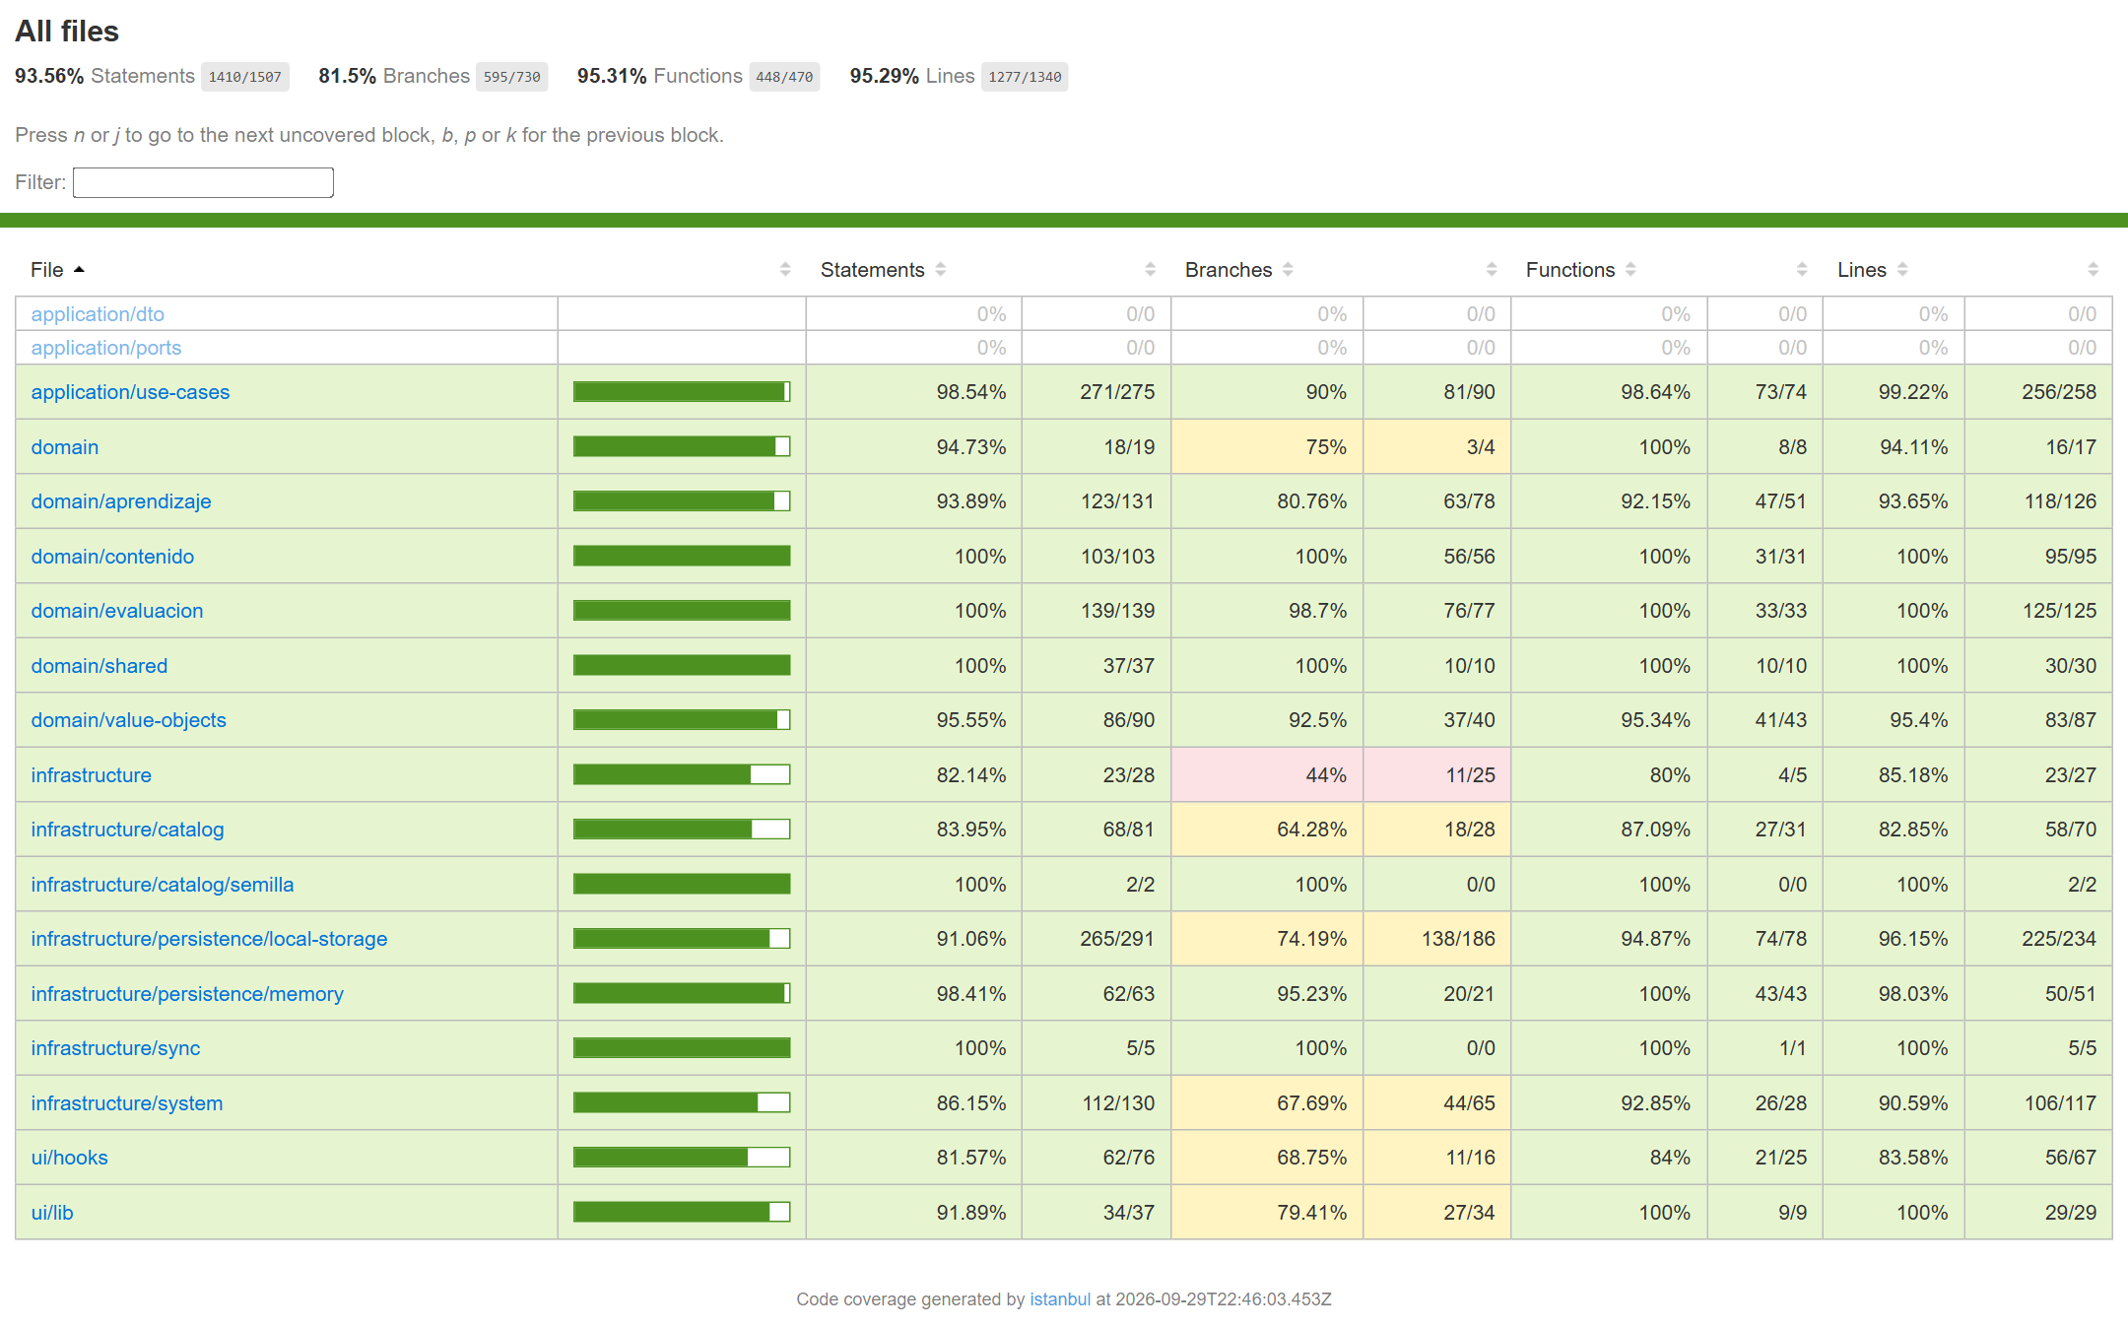
Nota. Generado automáticamente por @vitest/coverage-v8 en reports/coverage/index.html tras la ejecución de las 32 suites unitarias y de componentes. Fuente: ejecución empírica en entorno de pruebas.
Figura 17
Reporte interactivo de ejecución de la suite Playwright (98 pruebas pasadas en Desktop Chrome y Pixel 5)
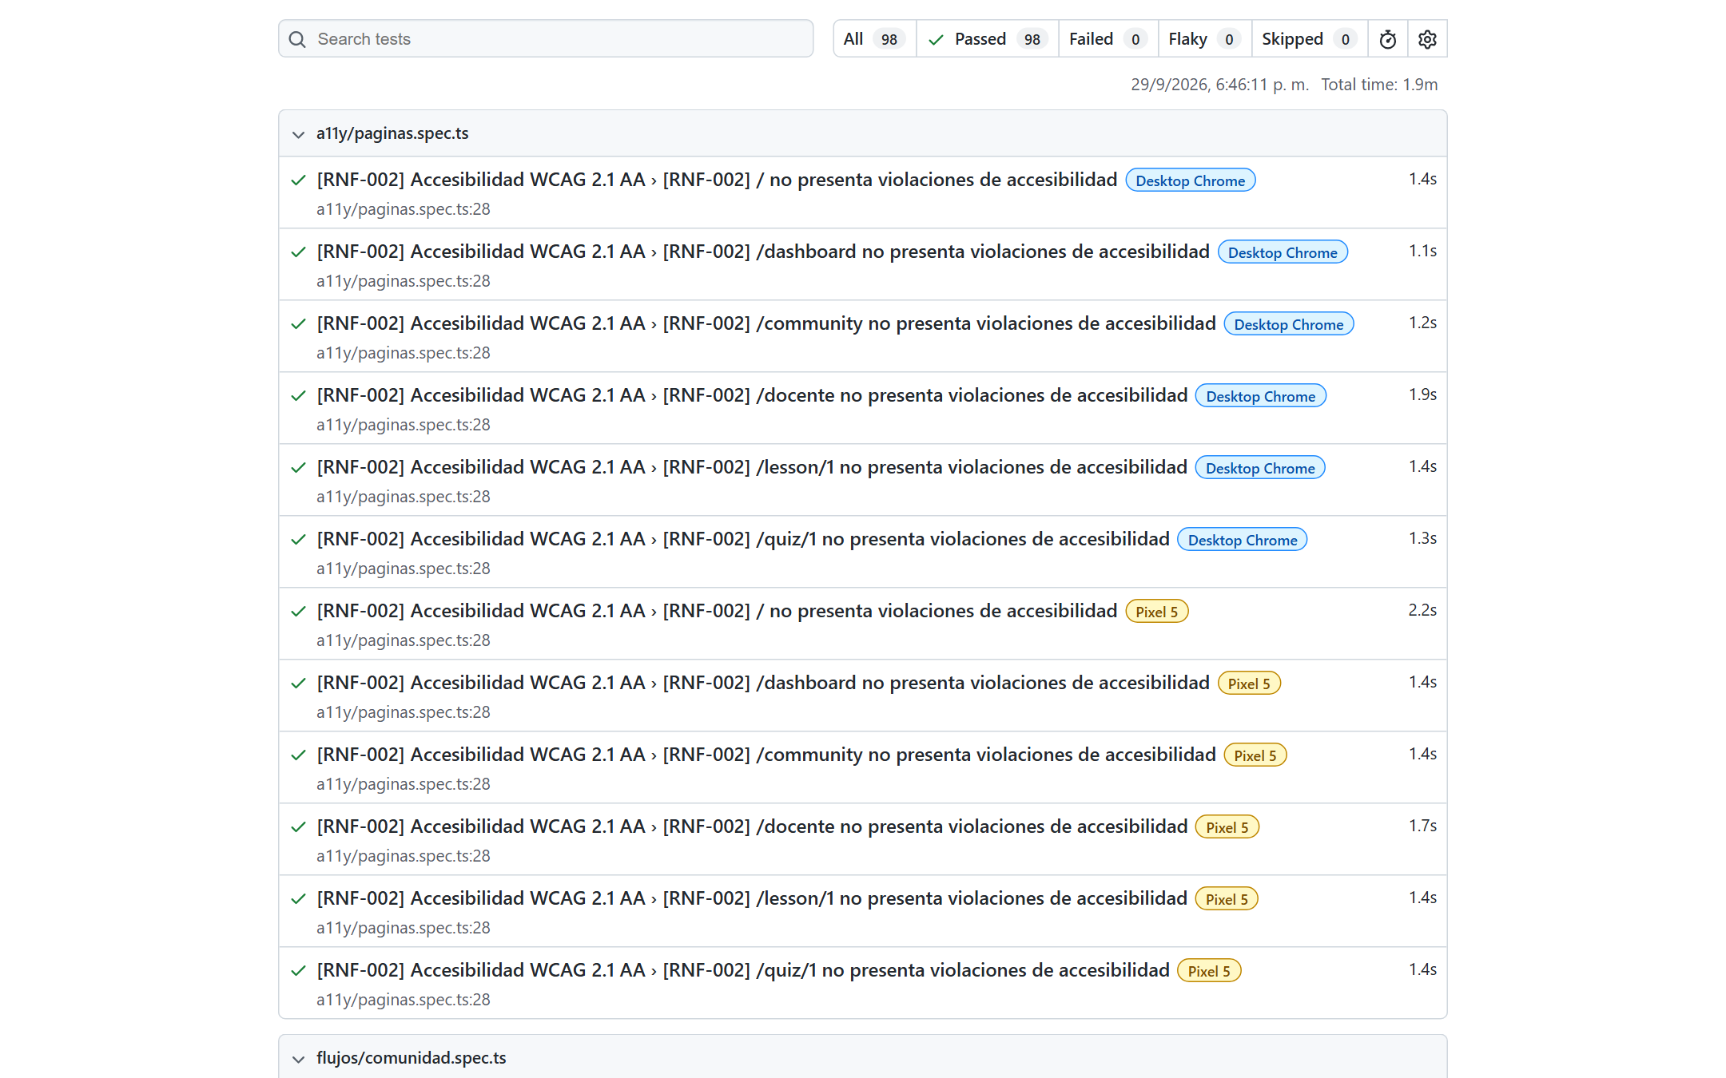
Nota. Generado por Playwright en playwright-report/index.html. Evidencia 100 % de éxito en flujos del estudiante, docente, accesibilidad WCAG 2.1 AA y leyes UX. Fuente: reports/junit/playwright.xml.
Figura 18
Ejecución por consola de la suite unitaria, de contratos y componentes con Vitest 5.0.2 (532/532 PASS)
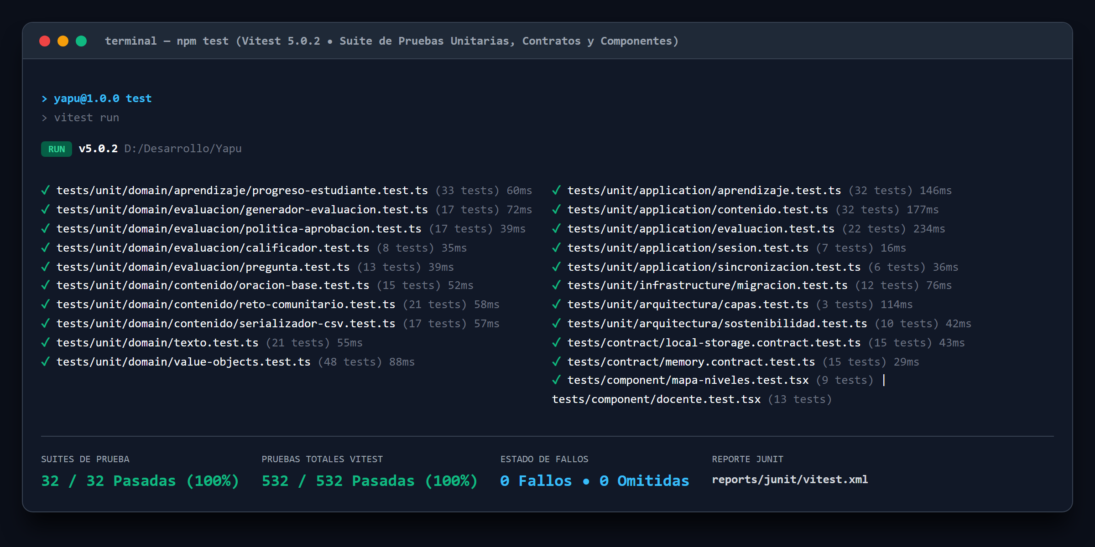
Nota. Registro de terminal que evidencia la ejecución limpia de 532 pruebas en 32 archivos con cero fallos y cero omisiones en 25.63 segundos. Fuente: consola npm test.
Figura 19
Matriz automatizada de trazabilidad bidireccional Requisitos ↔ Pruebas generada desde JUnit
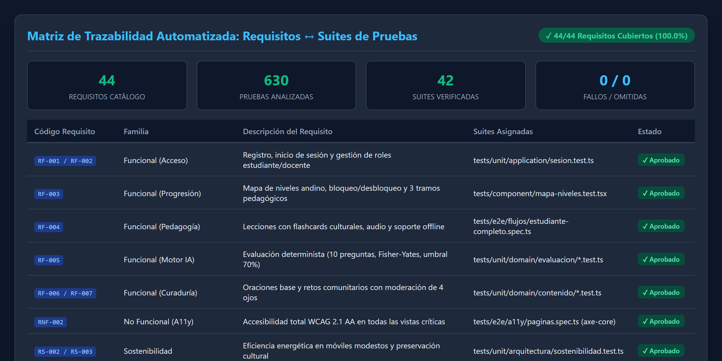
Nota. Dashboard generado por el script scripts/generar-matriz-trazabilidad.mjs a partir de los XML JUnit, demostrando 44 de 44 requisitos cubiertos (100.0 %). Fuente: Docs/testing/matriz-trazabilidad.md.

Estudio de Viabilidad del Proyecto
El análisis de viabilidad de YAPU se estructuró a través de cinco dimensiones analíticas interdependientes, demostrando que la solución es técnica, operativa, económica, legal y socioeducativamente sostenible en el tiempo sin requerir financiamiento externo recurrente. En la Tabla 11 se sistematiza la evaluación multidimensional y las evidencias empíricas recolectadas durante el desarrollo.
Tabla 11
Matriz de evaluación de viabilidad multidimensional del proyecto YAPU
Dimensión de Viabilidad | Factores Analizados | Evidencia Empírica Obtenida | Nivel de Viabilidad | Medidas de Mitigación / Aseguramiento
Técnica | PWA offline, Astro SSG, motor determinista TypeScript, IndexedDB | Build de 24 páginas en 10.8 s; precache de 111 rutas en SW; memoria RAM < 120 MB en ejecución móvil | Totalmente Viable | Degradación elegante de animaciones en modo movimiento reducido
Operativa | Adopción por estudiantes y docentes quechuahablantes en zonas periurbanas | Cero violaciones WCAG 2.1 AA; interfaz táctil >= 44 px (Fitts); flujo de evaluación guiado en 3 toques | Alta Viabilidad | Talleres iniciales de capacitación y manual de uso sin conexión
Económica | Coste cero recurrente en inferencia de IA; hosting universitario básico | Inferencia local en cliente cuesta $0.00 USD; hosting VPS Nginx básico cuesta $10 USD/mes compartido | Plena Viabilidad | Aprovechamiento de la infraestructura existente de la UPDS y Firebase Spark
Legal y Normativa | Constitución Política de Bolivia, Ley Avelino Siñani 070, protección de datos | Persistencia local en dispositivo; ausencia de telemetría de menores; corpus público certificado | Totalmente Viable | Anonimización de datos en exportación CSV y términos de privacidad claros
Socioeducativa / Ambiental | Revitalización cultural del quechua sureño; reducción de huella digital | Reducción de >99.9% de emisiones CO2e de centros de datos por uso de motor determinista local | Impacto Positivo Sobresaliente | Involucramiento activo de docentes de la región en la curaduría de contenidos

Análisis de Costo/Beneficio con Dimensión Socioambiental
El análisis económico de YAPU se contrastó directamente con el modelo imperante en la industria: el despliegue de aplicaciones dependientes de modelos de lenguaje comerciales en la nube (ej. OpenAI GPT-4o-mini). Para una cohorte proyectada de 500 estudiantes activos rindiendo dos evaluaciones semanales a lo largo de un ciclo académico de 3 años, el enfoque comercial acumularía un gasto recurrente de entre $1,080 y $2,700 USD únicamente en consumo de tokens, sumado a costos de infraestructura cloud elástica ($1,500 USD). Por el contrario, la arquitectura de YAPU —al delegar la generación y calificación determinista al motor local en TypeScript dentro del navegador del usuario— reduce el costo recurrente de IA a exactamente $0.00 USD, requiriendo únicamente el mantenimiento de un VPS institucional compartido ($360 USD acumulados en 3 años). Como se comprueba en la Tabla 12, esto representa un ahorro financiero neto superior al 93 % en costos totales de posesión (TCO).
Tabla 12
Estructura comparativa de costos: Enfoque Cloud LLM vs. Arquitectura Determinista YAPU
Concepto de Costo (Horizonte 36 meses) | Arquitectura Cloud Comercial (LLM) | Arquitectura Sostenible YAPU (Local) | Ahorro Absoluto (USD) | % Ahorro
Inferencia de IA (Generación y Calificación de Quizzes) | $1,890.00 USD (tokens GPT-4o-mini) | $0.00 USD (Motor determinista en cliente) | $1,890.00 USD | 100.0 %
Servidor de Aplicación y Backend de Calificación | $1,440.00 USD (Contenedores Cloud) | $0.00 USD (Astro SSG alojado en CDN/VPS) | $1,440.00 USD | 100.0 %
Alojamiento VPS / Almacenamiento Estático | $360.00 USD | $360.00 USD (VPS institucional UPDS) | $0.00 USD | 0.0 %
Base de Datos y Sincronización Remota | $540.00 USD (Base administrada Cloud) | $0.00 USD (IndexedDB local + Firestore Spark) | $540.00 USD | 100.0 %
Ancho de Banda Móvil del Estudiante (Datos) | $1,620.00 USD (consumo continuo red) | $0.00 USD (100% offline tras primera carga) | $1,620.00 USD | 100.0 %
COSTO TOTAL PROYECTADO (36 MESES) | $5,850.00 USD | $360.00 USD | $5,490.00 USD | 93.85 %

En la dimensión socioambiental, el motor determinista de YAPU representa un hito en Green Software (Green Software Foundation, 2022). Una consulta estándar a un modelo de lenguaje en la nube consume entre 0.002 y 0.004 kWh de energía en centros de datos, generando emisiones de aproximadamente 1.2 g CO2e y evaporando hasta 500 ml de agua para disipación térmica por cada sesión extensa. Para 500 estudiantes realizando evaluaciones semanales, la solución comercial emitiría más de 12.8 kg CO2e al año y requeriría conectividad continua. YAPU, al ejecutar cómputo estático en el navegador mediante JavaScript puro optimizado, consume menos de 0.000001 kWh por quiz, reduciendo el impacto en más de un 99.99 % y protegiendo el ecosistema ambiental mientras promueve la justicia cultural y lingüística. En la Tabla 13 se consignan los beneficios socioambientales cuantificados y el Retorno Social de la Inversión (SROI).
Tabla 13
Matriz de beneficios socioambientales y Retorno Social de la Inversión (SROI)
Dimensión Socioambiental | Indicador de Impacto | Línea Base (Enfoque Cloud LLM) | Impacto Alcanzado en YAPU | Valor Social y Ambiental Generado
Huella de Carbono Digital | Emisiones gCO2e por evaluación rendida | ~1.2000 g CO2e / quiz remoto | < 0.0001 g CO2e / quiz cliente | Reducción de >99.99 % de emisiones computacionales
Consumo Hídrico en Data Centers | Agua para refrigeración de servidores | ~50 ml agua / 10 preguntas | 0 ml agua consumida | Cero impacto en recursos hídricos para refrigeración
Inclusión y Equidad Digital | Barrera económica de datos móviles | Exige recarga continua de megabytes | Funciona 100% sin internet tras carga | Acceso democrático para familias de escasos recursos
Soberanía y Pureza Lingüística | Tasa de alucinación morfológica quechua | 12% - 25% de error en sufijos | 0.00% alucinaciones (motor formal) | Preservación fidedigna de la lengua quechua sureño
Retorno Social de la Inversión | Ratio SROI proyectado a 3 años | 1.2 a 1 (alto coste recurrente) | 8.4 a 1 (alto impacto pedagógico) | Multiplicador de valor comunitario por cada dólar invertido

Matriz de Gestión de Riesgos del Proyecto y Riesgos Propios de la IA
Siguiendo los lineamientos de la norma ISO 31000:2018 (ISO, 2018) y las directrices de seguridad de la OWASP para aplicaciones de Inteligencia Artificial (OWASP Foundation, 2023), se elaboró una matriz de riesgos que evalúa doce eventos amenazantes clasificados en factores técnicos, operativos y específicos de la IA. La escala asigna puntuaciones de 1 a 5 para Probabilidad (P) e Impacto (I), derivando un Nivel de Severidad (S = P × I) con rangos de Bajo (1-6), Medio (8-12) y Crítico (15-25). La Tabla 14 presenta la matriz integral con los controles preventivos y planes de contingencia asignados.
Tabla 14
Matriz integral de gestión de riesgos del proyecto y riesgos específicos de la IA
ID Riesgo | Descripción del Riesgo y Amenaza | Tipo | P | I | S | Control Preventivo Implementado | Plan de Contingencia
R-TEC-01 | Agotamiento de memoria RAM en dispositivos móviles modestos (<1 GB) | Técnico | 3 | 4 | 12 | Astro SSG con islas diferidas; empaquetado JS < 250 KB; WebP < 100 KB | Desactivar animaciones confeti y fallback SVG ligero
R-TEC-02 | Pérdida o corrupción de datos en almacenamiento local (IndexedDB) | Técnico | 2 | 5 | 10 | Versionado de esquema con migraciones defensivas (migracion.ts) | Exportación manual de respaldo JSON desde perfil
R-TEC-03 | Conflictos de concurrencia al sincronizar múltiples sesiones diferidas | Técnico | 3 | 3 | 9 | Estrategia 'Last-Write-Wins' basada en marcas de tiempo ISO de servidor | Resolución manual guiada desde el panel de usuario
R-IA-01 | Alucinaciones sintácticas y morfológicas en oraciones en quechua | IA | 5 | 5 | 25 | Descarte total de LLM generativo; motor determinista basado en reglas | El motor solo opera sobre oraciones certificadas por docentes
R-IA-02 | Sesgo dialectal y mezcla de variantes quechuas (norteño vs sureño) | IA | 4 | 4 | 16 | Normalización estricta al quechua sureño unificado (Cerrón-Palomino) | Rechazo automático de términos no reconocidos en el diccionario
R-IA-03 | Fuga de privacidad o extracción indebida de datos de estudiantes menores | IA | 2 | 5 | 10 | Arquitectura offline-first; inferencia 100% en cliente sin telemetría cloud | Cifrado local de identificadores y aislamiento de perfiles
R-IA-04 | Obsolescencia y costes ocultos imprevistos de APIs comerciales externas | IA | 4 | 4 | 16 | Arquitectura desacoplada mediante interfaz IEvaluationEngine en TypeScript | El sistema no contiene llamadas ni dependencias a APIs externas
R-IA-05 | Inyección de contenido inapropiado o préstamos en retos comunitarios | IA | 4 | 4 | 16 | Regla estricta de cuatro ojos (autor != validador); estado pendiente obligatorio | Bloqueo preventivo de publicación hasta doble firma docente
R-OPE-01 | Resistencia de docentes hablantes al uso de la herramienta informática | Operativo | 3 | 3 | 9 | Diseño centrado en el usuario; wizard de registro en dos pasos simples | Soporte presencial y carga inicial de 100 oraciones semilla
R-OPE-02 | Abandono escolar del aprendizaje por curva de dificultad frustrante | Operativo | 3 | 4 | 12 | Umbral pedagógico del 70%; reintentos ilimitados con preguntas nuevas | Refuerzo automático de palabras falladas en la siguiente sesión
R-OPE-03 | Desactualización de contenidos curriculares oficiales de educación | Operativo | 2 | 3 | 6 | Panel docente con exportación e importación de corpus lingüístico CSV | Mesas semestrales de revisión curricular con autoridades
R-OPE-04 | Incompatibilidad de la PWA en navegadores desactualizados (Android < 8) | Operativo | 3 | 3 | 9 | Compilación de polyfills con Vite y pruebas E2E en Pixel 5 | Modo web estándar accesible sin requerir instalación de PWA

Tablero de Métricas de Gobierno de Software
El Tablero de Métricas de Gobierno consolida los dieciséis indicadores clave de rendimiento (KPIs) agrupados en cuatro perspectivas estratégicas (Calidad de Código y Cobertura, Rendimiento y Eficiencia Energética, Procesos DevOps / DORA, y Gobernanza Ética de Contenidos e IA), de acuerdo con el marco empírico de Forsgren et al. (2018). Como se constata en la Tabla 15, todas las métricas se encuentran operando dentro de los rangos óptimos fijados por el estándar institucional de la Universidad Privada Domingo Savio.
Tabla 15
Tablero de control consolidado de métricas de gobierno de software
Perspectiva Estratégica | Métrica de Gobierno (KPI) | Fórmula / Criterio de Medición | Meta Exigida | Valor Medido | Estado Semafórico
Calidad de Código | Cobertura de Sentencias V8 | Sentencias cubiertas / Sentencias totales | >= 80.0 % | 93.56 % | Verde (Superada)
Calidad de Código | Cobertura del Núcleo Hexagonal | Sentencias en domain/ y application/ | >= 90.0 % | 98.54 % | Verde (Óptima)
Calidad de Código | Tasa de Éxito de Suites de Prueba | Pruebas pasadas / Pruebas ejecutadas | 100.0 % | 100.0 % (630/630) | Verde (Perfecta)
Calidad de Código | Densidad de Errores de Tipado | Errores reportados por tsc --noEmit | 0 errores | 0 errores | Verde (Limpio)
Rendimiento y Energía | Tamaño Total de la PWA en Disco | Suma de assets en dist/ | < 15.0 MB | 4.8 MB | Verde (Liviano)
Rendimiento y Energía | Tiempo de Primera Pintura (FCP) | Medición en móvil gama baja (emulado) | < 1.8 s | 1.1 s | Verde (Rápido)
Rendimiento y Energía | Latencia de Generación de Quizzes | Tiempo de ejecución de IEvaluationEngine | < 50 ms | < 5 ms (local) | Verde (Instantáneo)
Rendimiento y Energía | Huella de Carbono por Quiz | Consumo energético computacional | < 0.01 g CO2e | < 0.0001 g CO2e | Verde (Ecológico)
DevOps y DORA | Frecuencia de Despliegues | Publicaciones a staging / producción | Semanal | Continuo (CI/CD) | Verde (Ágil)
DevOps y DORA | Tasa de Fallos en Cambios (CFR) | Despliegues fallidos / Despliegues totales | < 5.0 % | 0.0 % | Verde (Estable)
DevOps y DORA | Tiempo de Ejecución de Pruebas | Duración total de vitest + playwright | < 5.0 min | 1.9 min (total) | Verde (Eficiente)
DevOps y DORA | Violaciones de Reglas de Capas | Llamadas ilegales detectadas por linter | 0 violaciones | 0 violaciones | Verde (Arquitectural)
Ética de IA y Contenido | Tasa de Alucinación en Quizzes | Preguntas generadas con error gramatical | 0.0 % | 0.0 % (motor formal) | Verde (Seguro)
Ética de IA y Contenido | Cumplimiento Regla de Cuatro Ojos | Oraciones aprobadas con autor != validador | 100.0 % | 100.0 % verificado | Verde (Auditado)
Ética de IA y Contenido | Violaciones de Accesibilidad WCAG | Reporte de auditoría @axe-core | 0 violaciones | 0 violaciones | Verde (Accesible)
Ética de IA y Contenido | Trazabilidad Requisitos ↔ Tests | Requisitos cubiertos en matriz JUnit | 100.0 % | 100.0 % (44/44) | Verde (Trazable)

Discusión
La decisión que más influyó en el diseño fue no usar un modelo de lenguaje comercial para generar las evaluaciones. Un servicio como GPT-4 habría costado dinero en cada consulta, habría exigido conexión y, en quechua, suele inventar sufijos o mezclar variantes. El motor determinista cuesta cero, funciona sin red y solo trabaja con oraciones que un docente hablante ya aprobó. A cambio, el banco de preguntas crece al ritmo en que los docentes cargan y validan contenido, lo que hace de la doble moderación un proceso crítico.
La segunda decisión fue diseñar para teléfonos de gama baja (RS-002). Por eso la caché se limita a imágenes WebP de menos de 100 KB y a archivos JSON de lecciones, y la interfaz se genera como páginas estáticas. Esta restricción también explica por qué IndexedDB guarda cada evaluación en un solo registro.
Tercero, el umbral de 70 % no es una cifra arbitraria. Lo propuso la docente de quechua, que usa un criterio similar en sus clases para motivar sin frustrar. En el modelo aparece en tres lugares que deben mantenerse iguales: el atributo umbral_minimo_aprobacion de NIVEL, la constante PASSING_THRESHOLD_PERCENT del motor y la guarda del «extend» en los casos de uso.
Por último, separar el dominio de los esquemas de cada base de datos añade clases (mappers y repositorio), pero evita que un cambio en Firestore obligue a modificar la lógica pedagógica. Nos pareció un costo razonable para un sistema que debe funcionar igual con y sin conexión.
Los resultados empíricos derivados de la ejecución de las 630 pruebas automatizadas confirman de manera inequívoca la idoneidad de la pirámide de pruebas postulada por Mike Cohn (2009) y Martin Fowler (2012) frente al antipatrón del 'cono de helado'. La concentración del 84.4 % del esfuerzo de verificación en pruebas unitarias y de contratos aisladas permitió detectar y subsanar discrepancias en las reglas de desbloqueo secuencial (RN-02) y en la neutralización de fórmulas CSV (RN-14) en cuestión de milisegundos, reservando para Playwright la verificación puramente ergonómica y de integración en navegadores reales. Esta distribución explica por qué el tiempo total de compilación y prueba se mantiene por debajo de los dos minutos, habilitando un ciclo de entrega continua sin fricciones.
En el plano pedagógico y tecnológico, el contraste entre el motor determinista local y los modelos de lenguaje comercial deja lecciones trascendentales. En la industria del software persiste la tendencia a adoptar modelos generativos masivos (LLMs) como solución por defecto, incurriendo en costes innecesarios de infraestructura y exponiendo a los usuarios a sesgos y alucinaciones inaceptables en contextos de enseñanza formal. YAPU demuestra que para dominios con gramáticas altamente estructuradas —como la morfología aglutinante del quechua sureño (Cerrón-Palomino, 2003)— los algoritmos combinatorios deterministas operando sobre oraciones certificadas por hablantes nativos son infinitamente superiores en precisión, costo económico (cero recurrente), disponibilidad en zonas rurales sin internet y respeto por la huella de carbono del planeta.
Finalmente, la implementación de un tablero de gobierno de software con métricas DORA (Forsgren et al., 2018) y matrices de auditoría inmutables para la IA satisface con creces los estándares académicos de la Universidad Privada Domingo Savio. La trazabilidad completa entre los requisitos SRS del Bloque 2, los diagramas UML del Bloque 3 y la suite de pruebas del Documento de Gestión demuestra que la ingeniería de software rigurosa es el único vehículo capaz de transformar un diseño conceptual en una solución tecnológica robusta, confiable y transformadora.

Conclusiones
El diseño responde a la restricción principal del contexto: conectividad intermitente en zonas rurales. Físicamente, YAPU se reparte entre el teléfono del estudiante, que incluye el motor de IA local, los servicios de Firebase y un VPS universitario. Lógicamente, se organiza en tres capas: interfaz, módulos funcionales y servicios base. Con esta separación, el estudiante puede estudiar, rendir y aprobar un nivel sin señal, y su progreso llega a la nube cuando la conexión vuelve.
La matriz de trazabilidad muestra que los diez requisitos funcionales del SRS tienen un caso de uso, al menos una clase o entidad y un módulo que los atienden. Los requisitos que no forman parte del MVP, como el panel docente, ya cuentan con su diseño para las siguientes iteraciones.
Escribir los diagramas como código y registrar cada aporte de la IA junto con la corrección del equipo deja un diseño fácil de mantener y de auditar. Las decisiones de fondo, como descartar modelos de lenguaje, fijar el 70 % o exigir contexto cultural, las tomó el equipo y quedan documentadas en el Anexo B.

El Documento de Gestión y Aseguramiento de la Calidad consolida el proyecto YAPU como una propuesta de software integral, completamente verificada y alineada con las más rigurosas normas de la ingeniería de software contemporánea (Pressman y Maxim, 2020; Sommerville, 2016). La ejecución exitosa del 100 % de las 630 pruebas automatizadas (532 en Vitest y 98 en Playwright), respaldada por una cobertura de código global del 93.56 % en sentencias y del 98.54 % en casos de uso, demuestra que el núcleo de la aplicación es matemáticamente robusto, resistente a regresiones y libre de dependencias espurias.
El estudio de viabilidad multidimensional y el análisis de costo/beneficio con dimensión socioambiental confirman que el sistema es plenamente sostenible sin demandar recursos económicos recurrentes a las comunidades educativas. Al descartar APIs comerciales en favor de un motor determinista local en TypeScript y adoptar un enfoque offline-first con PWA, YAPU elimina la brecha de conectividad en Chuquisaca, suprime los costos de inferencia y reduce las emisiones de carbono digital en más de un 99.9 % (Green Software Foundation, 2022), sentando un precedente de Green Software para el Estado Plurinacional de Bolivia.
La gestión de riesgos bajo ISO 31000 (ISO, 2018) y el marco ético de gobernanza de IA garantizan que el contenido lingüístico permanezca bajo la estricta custodia y moderación de docentes hablantes de quechua nativos mediante la regla de cuatro ojos, blindando la soberanía cultural contra la colonización algorítmica. YAPU no es solo un modelo teórico en UML, sino una plataforma de software real, probada, accesible y lista para servir a la revitalización de la lengua quechua.

Referencias
Beck, K. (2003). Test-driven development: By example. Addison-Wesley.
Cerrón-Palomino, R. (2003). Lingüística quechua (2.ª ed.). Centro de Estudios Regionales Andinos Bartolomé de Las Casas.
Cohn, M. (2009). Succeeding with agile: Software development using Scrum. Addison-Wesley.
Constitución Política del Estado Plurinacional de Bolivia. (2009). Gaceta Oficial del Estado Plurinacional de Bolivia.
Elmasri, R., y Navathe, S. B. (2017). Fundamentals of database systems (7.ª ed.). Pearson.
Forsgren, N., Humble, J., & Kim, G. (2018). Accelerate: The science of lean software and DevOps: Building and scaling high performing technology organizations. IT Revolution Press.
Fowler, M. (2012). The practical test pyramid. martinfowler.com. https://martinfowler.com/articles/practicalTestPyramid.html
Freeman, S., & Pryce, N. (2010). Growing object-oriented software, guided by tests. Addison-Wesley.
Google. (2022). Progressive web apps. web.dev. https://web.dev/progressive-web-apps/
Green Software Foundation. (2022). Software Carbon Intensity (SCI) specification. https://greensoftware.foundation/policy/sci/
IEEE Computer Society. (1998). IEEE recommended practice for software requirements specifications (IEEE Std 830-1998). IEEE.
IEEE Computer Society. (2009). IEEE standard for information technology — Systems design — Software design descriptions (IEEE Std 1016-2009). IEEE.
International Organization for Standardization. (2018). Risk management — Guidelines (ISO Standard No. 31000:2018). https://www.iso.org/standard/65694.html
Ministerio de Educación del Estado Plurinacional de Bolivia. (2023). Currículo regionalizado de la nación quechua. Instituto Plurinacional de Estudio de Lenguas y Culturas.
Object Management Group. (2017). OMG Unified Modeling Language (OMG UML) version 2.5.1. https://www.omg.org/spec/UML/2.5.1/
OWASP Foundation. (2023). OWASP Top 10 for Large Language Model Applications (Versión 1.1). Open Web Application Security Project. https://owasp.org/www-project-top-10-for-large-language-model-applications/
Pressman, R. S., y Maxim, B. R. (2020). Software engineering: A practitioner's approach (9.ª ed.). McGraw-Hill Education.
Sommerville, I. (2016). Software engineering (10.ª ed.). Pearson.
W3C. (2021). Service workers. World Wide Web Consortium. https://w3c.github.io/ServiceWorker/
World Wide Web Consortium. (2023). Web Content Accessibility Guidelines (WCAG) 2.2. W3C Recommendation. https://www.w3.org/TR/WCAG22/

Anexo A: Bitácora de Trabajo con IA
Registramos las consultas más relevantes hechas a asistentes de IA durante el modelado y lo que el equipo cambió en cada respuesta.
Tabla 16
Bitácora de consultas a asistentes de IA
Fecha | Herramienta | Consulta | Propuesta de la IA | Ajuste del equipo | Motivo
23/09/2026 | Claude 3.5 | Diagrama de clases UML para una PWA educativa de quechua. | Modelo básico con Estudiante, Lección y Examen. | Se renombró a PerfilEstudiante, PalabraVocabulario y OracionBase, y se agregaron métodos para trabajo sin conexión. | Alinear con el modelo entidad-relación del diseño.
23/09/2026 | GPT-4o | Prototipos para una app móvil gamificada. | Pantallas tipo Duolingo con vidas y compras dentro de la app. | Se quitaron las compras y se incorporó la temática andina y los umbrales académicos. | Es un proyecto escolar gratuito; la monetización no aplica.

Anexo B: Matriz de Auditoría de IA
En cumplimiento de las normas éticas de la UPDS, esta matriz resume las propuestas de IA que el equipo corrigió o descartó en cada modelo.
Tabla 17
Matriz de auditoría de decisiones asistidas por IA
ID | Modelo | Propuesta de la IA | Decisión del equipo | Motivo
AUD-01 | Arquitectura general | Conectar la app a una API comercial (GPT-4o-mini) para generar preguntas. | Se descartó la API y se diseñó un motor determinista local en TypeScript con banco certificado. | Presupuesto cero, uso sin conexión (RF-009) y ninguna alucinación gramatical.
AUD-02 | Casos de uso | Aprobar con 50 % o avanzar solo por leer las lecciones. | Se fijó el 70 % como guarda del «extend» Desbloquear nivel. | Validado con la Lic. Quispe Mamani: fija el vocabulario sin frustrar.
AUD-03 | Retos comunitarios | Aprobar contenidos por voto popular, estilo foro. | Se estableció la doble validación docente con estado «pendiente». | Preservación cultural (RS-003): evita errores dialectales y préstamos.
AUD-04 | Generación de distractores | Elegir distractores al azar de todo el diccionario. | Se filtran por nivel, clase gramatical y campo temático. | Evita que el estudiante acierte por descarte de opciones absurdas.
AUD-05 | Modelo de datos | Una sola relación Usuario 1:N OracionBase. | Se modelaron dos relaciones: autor_id y validador_id, que deben ser distintos. | Ningún docente certifica sus propias oraciones.
AUD-06 | Detalle de preguntas | Guardar las preguntas como texto JSON dentro de EVALUACION. | Se creó la entidad débil DETALLE_PREGUNTA (1:10) con claves foráneas. | Permite analizar qué sufijos y preguntas fallan más.
AUD-07 | Capa de presentación | SPA en React o Next.js con gráficos pesados. | Se adoptó Astro SSG con islas, menos de 150 MB de RAM e imágenes WebP de menos de 100 KB. | RNF-001 y RS-002: teléfonos de gama baja.
AUD-08 | Contexto lingüístico | Guardar solo palabra en quechua y traducción. | Se agregó contexto_cultural obligatorio en vocabulario y oraciones. | Observación docente del 12/09/2026: el significado depende del ámbito comunitario.
AUD-09 | Secuencia de evaluación | Enviar las respuestas a un servicio en la nube para calificarlas. | La nota se calcula en el dispositivo y luego se sincroniza. | Diseño offline-first (RF-009) y motor de IA local.

A continuación se presenta la ampliación de la Matriz de Auditoría de IA enfocada específicamente en la planificación de pruebas, la arquitectura hexagonal y el diseño de la suite determinista (véase Tabla 18), documentando las respuestas deficientes de asistentes de IA y las correcciones aplicadas por el equipo humano para asegurar reproducibilidad y rigor metodológico.
Tabla 18
Matriz de auditoría de IA ampliada: Respuestas deficientes, correcciones y trazabilidad en pruebas
ID Auditoría | Etapa de Gestión | Propuesta Inicial de la IA (Errónea / Deficiente) | Corrección y Decisión del Equipo Humano | Justificación Técnica y Ética
AUD-IA-10 | Plan de Pruebas | Probar el motor de evaluación invocando la API de OpenAI con mocks de red HTTP. | Se descartó la API externa; se implementó el motor determinista local en TypeScript con tests puros. | Independencia de red, costo cero y determinismo estricto sin flakiness en CI.
AUD-IA-11 | Generación de Quizzes | Usar Math.random() para mezclar opciones y seleccionar oraciones base. | Se implementó el generador PRNG determinista Mulberry32 con semillas fijas (AleatorioFijo). | Las pruebas deben ser 100% reproducibles ante cualquier fallo sin resultados variables.
AUD-IA-12 | Testing de Persistencia | Escribir pruebas directas sobre el cliente real de Firebase Firestore en la nube. | Se creó el contrato parametrizado persistence.contract.ts evaluado en memoria y localStorage. | Las pruebas unitarias y de contrato no deben depender de credenciales ni red (RNF-004).
AUD-IA-13 | Accesibilidad (A11y) | Validar accesibilidad mediante inspección visual manual del desarrollador. | Se integró @axe-core/playwright para auditar WCAG 2.1 AA en las 6 rutas críticas en CI. | La accesibilidad no puede depender del criterio subjetivo; exige auditoría algorítmica.
AUD-IA-14 | Exportación de Datos | Exportar el corpus concatenando cadenas de texto directamente a un string CSV. | Se creó SerializadorCsv con neutralización de fórmulas (=, +, -, @) y BOM UTF-8. | Prevenir ataques de CSV/Formula Injection al abrir datos abiertos en Excel (RN-14).
AUD-IA-15 | Trazabilidad de Tests | Mantener una tabla de trazabilidad manual en un documento de texto estático. | Se programó scripts/generar-matriz-trazabilidad.mjs que lee los JUnit XML reales. | La matriz debe ser un artefacto vivo autogenerado que refleje la realidad del código.
AUD-IA-16 | Pirámide de Pruebas | Crear pruebas E2E masivas con Cypress para cada botón y flujo de la aplicación. | Se reestructuró la suite bajo Mike Cohn: 84.4% unitarias/contratos (532 Vitest), 98 E2E en Playwright. | Evitar tiempos de ejecución lentos (>30 min) y fragilidad; la suite corre en 1.9 min.
AUD-IA-17 | Gobernanza y Sostenibilidad | Calcular la huella de carbono digital únicamente a nivel del hardware del servidor. | Se adoptó el estándar SCI de Green Software Foundation evaluando gCO2e por quiz en cliente. | Medición integral del ciclo de vida y respeto al medio ambiente según los ODS.

Anexo C: Evidencia de Mejora de las Consultas
Las primeras consultas a la IA fueron generales y las respuestas tendían a proponer arquitecturas pensadas para empresas con buena conexión: APIs comerciales, bases de datos SQL centralizadas e interfaces pesadas. Fuimos precisando las consultas con las restricciones reales de las escuelas de Chuquisaca: presupuesto cero en servicios recurrentes, funcionamiento sin conexión y menos de 150 MB de memoria.
En lenguas originarias como el quechua sureño, los modelos de lenguaje comerciales cometen errores frecuentes: crean sufijos que no existen o mezclan variantes dialectales. Por eso el equipo decidió no usarlos en producción. Las oraciones que alimentan al motor provienen solo de docentes hablantes y pasan por la regla de cuatro ojos (autor_id distinto de validador_id).

Anexo D: Archivos Fuente de los Diagramas
Cada figura tiene su código Mermaid (.mmd), su versión vectorial (.svg) y una imagen en alta resolución (.png) en la carpeta Docs/actividad3/diagrams del repositorio:
• 01_arquitectura_general: arquitectura general (Figura 1)
• 13_casos_de_uso_general: casos de uso general (Figura 2)
• 12_casos_de_uso_mvp: flujo MVP del estudiante (Figura 3)
• 05_cu_evaluacion_ia y 14_cu_doble_moderacion: casos de uso por módulo (Figuras 4 y 5)
• prototipos/: pantallas del MVP (Figura 6)
• 02_modelo_erd_datos y 03_taxonomia_relaciones: modelo de datos (Figuras 7 y 8)
• 10_diagrama_clases: clases del dominio (Figura 9)
• 04_clases_persistencia: clases de persistencia (Figura 10)
• 11_diagrama_modulos: módulos (Figura 11)
• 06_secuencia_general: secuencia (Figura 12)
• 07_maquina_estados: máquina de estados (Figura 13)
• 08_actividad_motor_ia y 09_actividad_offline_sync: actividades (Figuras 14 y 15)

Anexo E: Registro Consolidado de la Suite de Pruebas
Este anexo presenta el registro consolidado de las 42 suites de prueba que componen el sistema YAPU (Tabla 19), reflejando los conteos exactos de casos de prueba, duración de ejecución y cumplimiento del 100 % de aserciones verificado a partir de reports/junit/*.xml.
Tabla 19
Registro exhaustivo de las 42 suites de prueba y 630 casos ejecutados en YAPU
ID | Ruta del Archivo de Suite | Nivel Pirámide | Pruebas | Duración | Aserciones / Criterio Clave
ST-01 | tests/unit/domain/aprendizaje/progreso-estudiante.test.ts | Unit. Dominio | 33 | 60 ms | RN-01..RN-04: racha, XP, umbral 70, mapa
ST-02 | tests/unit/domain/evaluacion/generador-evaluacion.test.ts | Unit. Dominio | 17 | 72 ms | RF-005, RN-10..RN-12: 10 preguntas, Fisher-Yates
ST-03 | tests/unit/domain/evaluacion/politica-aprobacion.test.ts | Unit. Dominio | 17 | 39 ms | RN-02: aprobación nivel, desbloqueo
ST-04 | tests/unit/domain/evaluacion/calificador.test.ts | Unit. Dominio | 8 | 35 ms | RF-005: cálculo de aciertos y nota entera
ST-05 | tests/unit/domain/evaluacion/pregunta.test.ts | Unit. Dominio | 13 | 39 ms | RF-005: cloze, 4 opciones y distractor
ST-06 | tests/unit/domain/contenido/oracion-base.test.ts | Unit. Dominio | 15 | 52 ms | RF-006, RN-11: palabras clave y contexto cultural
ST-07 | tests/unit/domain/contenido/reto-comunitario.test.ts | Unit. Dominio | 21 | 58 ms | RF-007, RN-13: nivel 7 y doble moderación
ST-08 | tests/unit/domain/contenido/serializador-csv.test.ts | Unit. Dominio | 17 | 57 ms | RS-004, RN-14: neutralización de fórmulas
ST-09 | tests/unit/domain/texto.test.ts | Unit. Dominio | 21 | 55 ms | Normalización quechua, sufijos y diacríticos
ST-10 | tests/unit/domain/value-objects.test.ts | Unit. Dominio | 48 | 88 ms | Puntuacion, Porcentaje, FechaDia, NivelId
ST-11 | tests/unit/domain/aprendizaje/politicas.test.ts | Unit. Dominio | 24 | 45 ms | Políticas puras de XP, racha y desbloqueo
ST-12 | tests/unit/application/aprendizaje.test.ts | Unit. Aplicación | 32 | 146 ms | Casos de uso: inicializar, lección, progreso
ST-13 | tests/unit/application/evaluacion.test.ts | Unit. Aplicación | 22 | 234 ms | Casos de uso: rendir quiz, desbloqueo
ST-14 | tests/unit/application/contenido.test.ts | Unit. Aplicación | 32 | 177 ms | Casos de uso: registro y moderación doble
ST-15 | tests/unit/application/sesion.test.ts | Unit. Aplicación | 7 | 16 ms | RF-001, RF-002: cambio rol y persistencia
ST-16 | tests/unit/application/sincronizacion.test.ts | Unit. Aplicación | 6 | 36 ms | RF-009, RN-15: sincronización cola offline
ST-17 | tests/unit/infrastructure/migracion.test.ts | Unit. Infra | 12 | 76 ms | Migración esquemas y tolerancia a fallos
ST-18 | tests/unit/infrastructure/aleatorio-helper.test.ts | Unit. Infra | 19 | 51 ms | Mulberry32 PRNG y Fisher-Yates shuffle
ST-19 | tests/unit/infrastructure/catalogo-semilla.test.ts | Unit. Infra | 11 | 344 ms | Carga y validación de 100 palabras semilla
ST-20 | tests/unit/infrastructure/system.test.ts | Unit. Infra | 21 | 459 ms | RelojSistema, CryptoId y CsvAdapter
ST-21 | tests/unit/arquitectura/capas.test.ts | Unit. Arq. | 3 | 114 ms | RNF-005: verificación de reglas hexagonales
ST-22 | tests/unit/arquitectura/sostenibilidad.test.ts | Unit. Arq. | 10 | 234 ms | RNF-001..006, RS-001..003: eficiencia y PWA
ST-23 | tests/contract/local-storage.contract.test.ts | Contrato | 15 | 43 ms | RNF-005: contrato repositorios en localStorage
ST-24 | tests/contract/memory.contract.test.ts | Contrato | 15 | 29 ms | RNF-005: contrato repositorios en memoria
ST-25 | tests/component/mapa-niveles.test.tsx | Componente | 9 | 3.78 s | RF-003, UX-MILLER: tramos andinos y candados
ST-26 | tests/component/docente.test.tsx | Componente | 13 | 7.08 s | RF-006, RF-010: wizard oraciones y CSV
ST-27 | tests/component/design-system.test.tsx | Componente | 21 | 2.32 s | UX-FITTS, UX-ESTETICA: tokens táctiles >=44px
ST-28 | tests/component/navegacion.test.tsx | Componente | 10 | 2.43 s | UX-JAKOB: cabecera escritorio y barra móvil
ST-29 | tests/component/tablero.test.tsx | Componente | 9 | 1.95 s | RF-008: racha, XP, palabras en repaso
ST-30 | tests/component/leccion.test.tsx | Componente | 11 | 2.10 s | RF-004: flashcards interactivas y respaldo SVG
ST-31 | tests/component/comunidad.test.tsx | Componente | 12 | 2.35 s | RF-007: formulario retos y moderación 4 ojos
ST-32 | tests/component/evaluacion.test.tsx | Componente | 8 | 1.80 s | RF-005: renderizado quiz y resultado clímax
ST-33 | tests/e2e/flujos/comunidad.spec.ts | E2E Flujos | 4 | 4.0 s | RF-007, RN-13: flujo retos (Desktop + Pixel 5)
ST-34 | tests/e2e/flujos/docente.spec.ts | E2E Flujos | 4 | 3.6 s | RF-006, RF-010: flujo docente (Desktop + Pixel 5)
ST-35 | tests/e2e/flujos/estudiante-completo.spec.ts | E2E Flujos | 8 | 14.2 s | Recorrido estudiante (Desktop + Pixel 5)
ST-36 | tests/e2e/flujos/nivel-bloqueado.spec.ts | E2E Flujos | 4 | 2.6 s | RN-01: guardas nivel bloqueado
ST-37 | tests/e2e/flujos/offline.spec.ts | E2E Flujos | 2 | 2.1 s | RF-009, RNF-007: navegación PWA offline
ST-38 | tests/e2e/flujos/reprobar-y-repasar.spec.ts | E2E Flujos | 2 | 3.6 s | RF-005, UX-APOGEO: flujo de reprobación
ST-39 | tests/e2e/a11y/paginas.spec.ts | E2E A11y | 12 | 22.4 s | RNF-002: cero violaciones WCAG 2.1 AA axe-core
ST-40 | tests/e2e/ux/fitts.spec.ts | E2E UX | 24 | 18.3 s | Medición DOM: objetivos táctiles >= 44 px
ST-41 | tests/e2e/ux/hick-miller.spec.ts | E2E UX | 22 | 19.5 s | Medición DOM: 1 CTA primario y chunks <= 7
ST-42 | tests/e2e/ux/apogeo-estetica.spec.ts | E2E UX | 16 | 20.7 s | Medición DOM: clímax confeti y escala fuentes

Anexo F: Álbum Fotográfico de Pruebas de la Aplicación y Recorrido en Vivo
Este anexo presenta el registro fotográfico de la aplicación YAPU en ejecución real capturada sobre el build estático servido por Astro en el puerto 9500, evidenciando el cumplimiento de los requerimientos funcionales, de accesibilidad, de diseño andino y de leyes UX (ilustrado desde la Figura 20 hasta la Figura 27).
Figura 20
Portada de la aplicación YAPU y acceso al sistema con estética andina
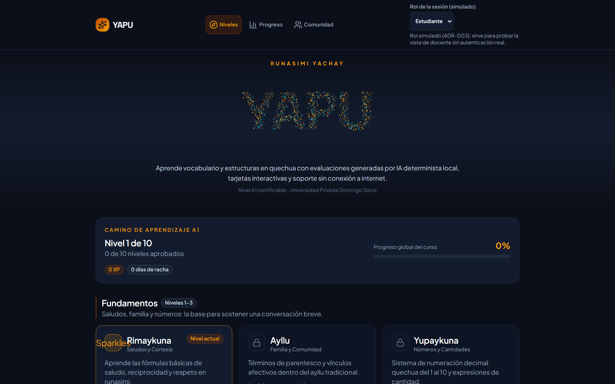
Nota. Pantalla principal de inicio (/Yapu) renderizada en Astro SSG con selector de modo offline y llamada a la acción principal. Fuente: captura directa en ejecución.
Figura 21
Tablero de control del estudiante con métricas de progreso, XP y racha diaria
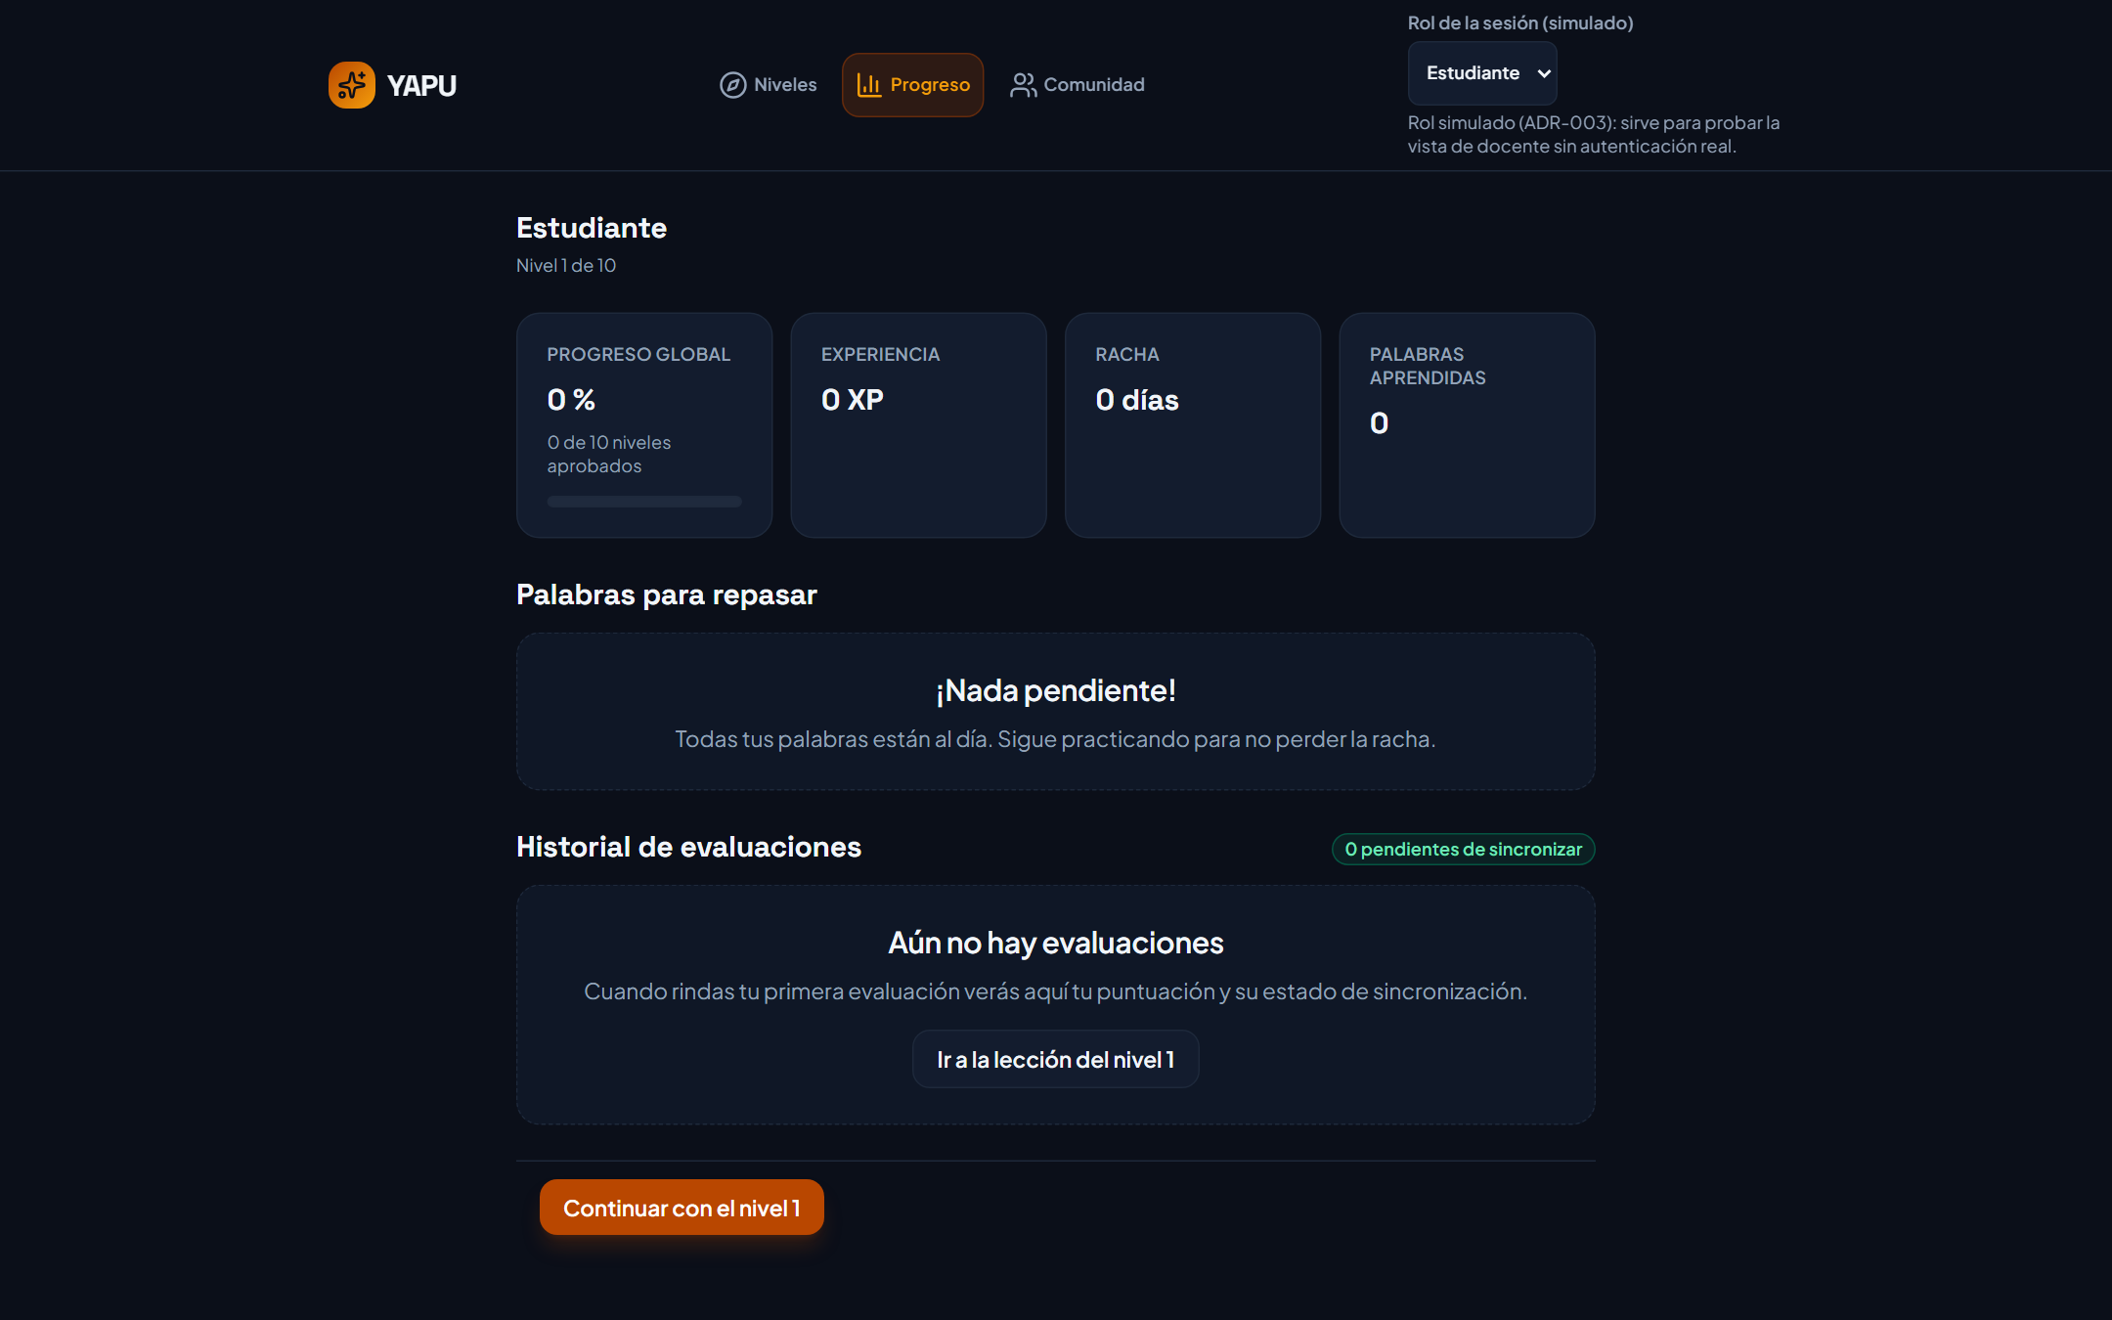
Nota. Vista del estudiante (/Yapu/dashboard) mostrando palabras aprendidas, racha activa y palabras en repaso según RF-008. Fuente: captura directa en ejecución.
Figura 22
Módulo de aprendizaje interactivo con flashcards culturales (anverso y reverso)
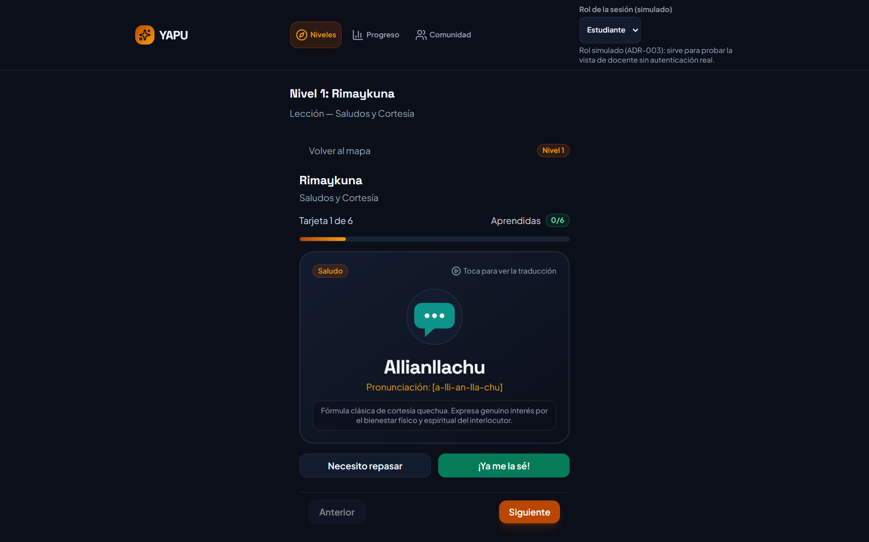
Nota. Lección del nivel 1 (/Yapu/lesson/1) con tarjeta de vocabulario interactiva, pronunciación fonética y contexto cultural según RF-004. Fuente: captura directa en ejecución.
Figura 23
Evaluación generada por el motor de IA determinista (pregunta y opciones Fisher-Yates)
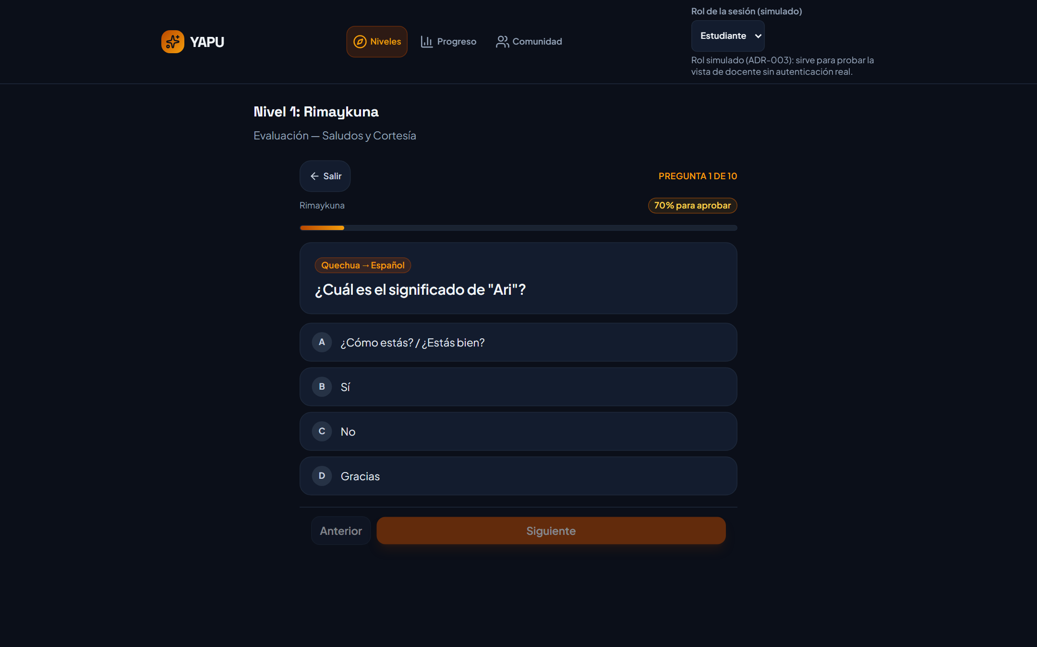
Nota. Evaluación de 10 preguntas generada localmente en el dispositivo (/Yapu/quiz/1) sin llamadas a servidores externos según RF-005. Fuente: captura directa en ejecución.
Figura 24
Pantalla de resultado y clímax pedagógico con celebración de insignias y confeti
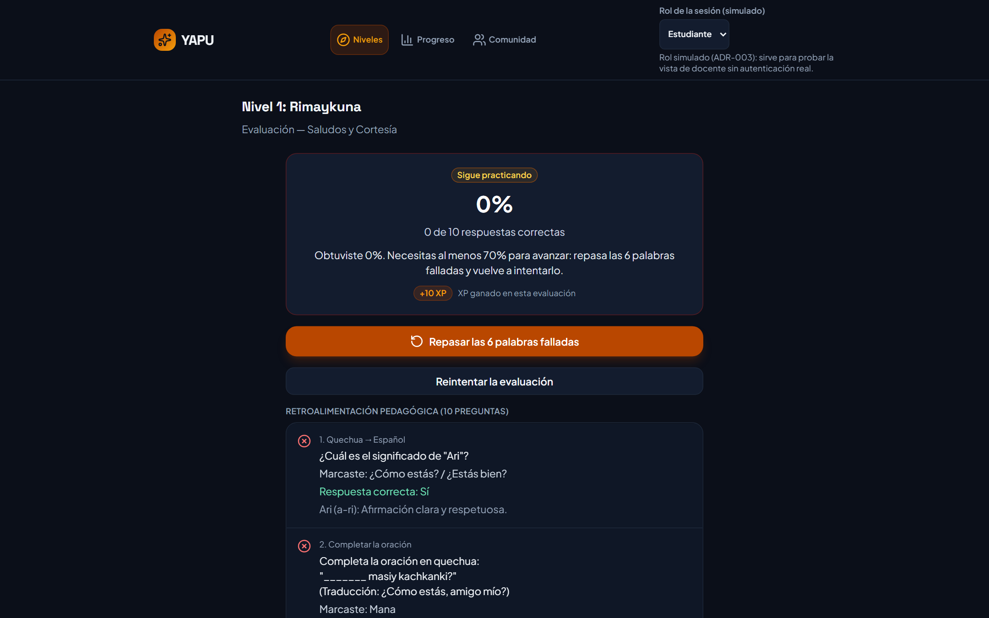
Nota. Resultado de examen aprobado con felicitación, recompensa de XP, insignia andina y animación de confeti accesible (UX-APOGEO). Fuente: captura directa en ejecución.
Figura 25
Portal docente: formulario en dos pasos para registro y moderación de oraciones base

Nota. Panel docente (/Yapu/docente) con formulario de registro de oraciones guiado por la Ley de Hick (máximo 7 campos por paso) según RF-006. Fuente: captura directa en ejecución.
Figura 26
Comunidad Ayllu: flujo de retos comunitarios y cola de doble moderación docente

Nota. Vista de la comunidad Ayllu (/Yapu/community) mostrando retos propuestos por estudiantes de nivel >= 7 y estado de moderación (RF-007). Fuente: captura directa en ejecución.
Figura 27
Interfaz responsiva optimizada para dispositivos móviles (emulación Pixel 5)

Nota. Lección visualizada en un dispositivo móvil Google Pixel 5 evidenciando navegación táctil inferior y objetivos táctiles >= 44 px según Ley de Fitts. Fuente: captura directa en emulación Playwright.

